ICS | 93.080.01
CCS | P 65
DB42
湖北省地方标准
DBXX/T XXXX—XXXX

建筑与市政工程基坑地下水控制技术规程

Groundwater control of foundation pit in building and municipal engineering

征求意见稿

XXXX - XX - XX发布
XXXX - XX - XX实施
湖北省住房和城乡建设厅 | 联合发布
湖北省市场监督管理局 | 联合发布

目次
前言 III
1 范围 1
2 规范性引用文件 1
3 术语和定义 2
4 符号 3
4.1 尺寸参数 4
4.2 性能参数 4
5 总则 6
6 基本规定 6
7 水文地质勘察 7
7.1 一般规定 7
7.2 水文地质测绘 7
7.3 水文地质钻探 8
7.4 水文地质试验 9
7.5 勘察成果 13
8 隔渗 14
8.1 一般规定 14
8.2 设计 14
8.3 施工 15
9 降水与集水明排 19
9.1 一般规定 19
9.2 设计 20
9.3 管井降水 21
9.4 真空管井 30
9.5 轻型井点 30
9.6 抽水帷幕 31
9.7 集水明排 31
9.8 施工 32
9.9 运行与维护 33
9.10 周边环境影响风险控制 34
10 回灌 34
10.1 一般规定 35
10.2 设计 35
10.3 施工 36
10.4 运行与维护 37
11 检测与监测 38
11.1 一般规定 38
11.2 检测 38
11.3 监测 39
12标准实施与评价 40
附录A （资料性） 湖北地区水文地质概况 41
附录B （资料性） 常见的成井方法及洗井工艺 42
附录C （资料性） 基坑隔渗帷幕方法 44
附录D （规范性） 基坑工程连通性抽水试验 45
附录E （资料性） 降水水位计算与预测 48
附录F （规范性） 回灌试验技术要求 51
附录G （资料性）湖北省地方标准实施信息及意见反馈表 52
条 文 说 明 53

前 言
本文件按照GB/T 1.1—2020《标准化工作导则 第1部分：标准化文件的结构和起草规则》的规定起草。
请注意本文件的某些内容可能涉及专利。本文件的发布机构不承担识别专利的责任。
本文件由湖北省住房和城乡建设厅提出并归口管理。
本文件起草单位：武汉市市政建设集团有限公司、武汉丰达地质工程有限公司、湖北省水文地质工程地质勘察院有限公司、武汉市勘察设计有限公司、武汉正洪岩土工程有限公司、中国地质大学（武汉）、中国煤炭科工集团武汉设计研究院有限公司、中南勘察设计院集团有限公司、武汉市政工程设计研究院有限责任公司、中南建筑设计院股份有限公司、中国市政工程中南设计研究总院有限公司、中冶武勘工程技术有限公司、中机三勘岩土工程有限公司、中南勘察基础工程有限公司、中信建设有限责任公司、武汉华中岩土工程有限责任公司、武汉地质勘察基础工程有限公司、湖北地矿建设勘察有限公司、襄阳地质工程勘察院有限责任公司、湖北鄂西地质设计有限公司、荆州市勘察设计协会、武汉市昌厦基础工程有限责任公司、中铁十一局集团有限公司、湖北道泽岩土工程有限公司、武汉市市政工程机械化施工有限公司、武汉浅层工程技术有限公司。
本文件起草人：冯晓腊、肖铭钊、徐杨青、黄祥国、李智民、施木俊、刘佑祥、危正平、张杰青、陈义平、和礼红、阎波、庞建成、晏绍新、丁洪元、马郧、张旭东、谢武军、金新峰、李栋广、黄超群、刘律、马昌慧、胡文惠、郭建波、閤超、肖道平、李凌、何宏伟、吴罡、程康、谢昭宇、李天祥、周明林、王戈、刘艳敏、陈律、熊宗海、蔡足根、代昂、徐丹、刘秀珍、赵鹏飞、王泽希、胡科、卢吉、陈斌、胡励耘、钟显辉、贺浩、杨明、李立峰、牛岩、董龙彬、曹芳、肖舟、唐达昆、王元清、张红章、周方伟、刘培林、祁海、黄栋
本文件实施应用中的疑问，可咨询湖北省住房和城乡建设厅，联系电话：027-68873088，邮箱：@qq.com。在执行过程中如有意见和建议，请邮寄武汉丰达地质工程有限公司，地址：
建筑与市政工程基坑地下水控制技术规程
  - 范围
本文件规定了建筑与市政工程地下水控制技术的基本规定、水文地质勘察、隔渗、降水与集水明排、回灌、检测与监测等内容。
本文件适用于湖北省建筑与市政工程的地下水控制。其他工程可参照执行。
  - 规范性引用文件
下列文件中的内容通过文中的规范性引用而构成本文件必不可少的条款。其中，注日期的引用文件，仅该日期对应的版本适用于本文件；不注日期的引用文件，其最新版本（包括所有的修改单）适用于本文件。
GB 50007 建筑地基基础设计规范
GB 50027 供水水文地质勘察规范
GB 50202 建筑地基基础工程施工质量验收标准
GB 50497 建筑基坑工程监测技术标准
GB 50911 城市轨道交通工程监测技术规范
GB 55034 建筑与市政施工现场安全卫生与职业健康通用规范
JGJ 79 建筑地基处理技术规范
JGJ 120 建筑基坑支护技术规程
JGJ 311 建筑深基坑工程施工安全技术规范
JGJ/T 87 建筑工程地质勘探与取样技术规程
JGJ/T 199 型钢水泥土搅拌墙技术规程
JGJ/T 303 渠式切割水泥土连续墙技术规程
JGJ/T 396 咬合式排桩技术标准
DB42/T 159 基坑工程技术规程
DB42/T 830 基坑管井降水工程技术规程
DB42/T 1710 工程勘察钻探封孔技术规程
DB42/T 1774 等厚度水泥土搅拌墙技术规程
DB42/T 1833 河道管理范围钻孔封孔技术规程
T/CCES 20 全方位高压喷射注浆技术规程

  - 术语和定义
下列术语和定义适用于本文件。

基坑工程 excavation engineering

为保证地面向下开挖形成的地下空间在下部结构或地下结构施工期间的安全稳定所需的挡土结构、地下水控制、土方开挖与回填及环境监测等各项措施的总称。

地下水控制 groundwater control

为保证支护结构、基坑开挖、地下结构的正常施工，控制和减少对基坑周边环境产生不利影响而采取的隔渗、降水、排水、回灌等工程措施的统称。

突涌 abrupt gush

当基坑开挖后，开挖面以下隔水层的自重压力小于下部承压水水头压力时，引起开挖面土体隆起破坏并同时发生喷水涌砂的现象。

流土 soil flow

饱和的松散土体在渗流作用下，当水力坡降（梯度）达到某一临界数值后，产生悬浮流动的现象，主要发生在颗粒较细且级配均匀的粉、细砂或粉土中。

管涌 piping

在渗流力作用下，细小颗粒通过粗大颗粒的孔隙发生移动和被带出，土中的空隙逐渐增大，形成管状渗流通道，从而使土体产生变形、失稳的现象。

隔渗帷幕 groundwater cut-off curtain

用以阻隔或减少地下水通过基坑侧壁与坑底进入基坑的幕墙状竖向和水平向截水体。

悬挂式帷幕 unclosed curtain for cutting-off drains

底端位于含水层之中的隔渗帷幕。

落底式帷幕 closed curtain for cutting-off drains

底端位于相对隔水层一定深度的隔渗帷幕。

渠式切割水泥土搅拌墙 （TRD） trench-cutting re-mixing deep wall

通过主机带动竖向插入岩土层的链锯式切割箱横向移动、切割及灌注水泥浆，在槽内进行混合、搅拌、固结形成等厚度水泥土搅拌墙。

铣削深搅水泥土搅拌墙 （CSM） cutter soil mixing deep wall

采用铣削式设备，在槽内通过铣轮的钻进、提升、喷浆搅拌、固结形成等厚度水泥土搅拌墙。

全方位高压喷射注浆 （MJS） omnibearing high pressure jet grouting

利用可多方位施工的高压喷射注浆设备和具有强制排浆、可调控地内压力功能的钻具，通过喷射流切割土体并与土体拌和形成水泥土加固体的方法。

冷缝 Cold Joint

水泥土类止水帷幕在施工过程中，由于前后两次施工的桩体时间间隔过长，导致后施工的桩体无法与先施工的桩体在水泥初凝前完成有效咬合，从而在两者交界处形成一条潜在的渗水通道。

降水 dewatering

采用轻型井点、管井等抽排水设施降低地下水位，以防止地下水对基坑支护和土方开挖产生影响，称为降水。基底进入含水层（承压水或潜水）时，将水位降低至基底以下，称为疏干降水；如基底有一定厚度的隔水层，降低后的承压含水层测（压）管水位高于基底，称为减压降水。

轻型井点 light well point dewatering

沿基坑周围以一定的间距埋入井点管至含水层内，在地面上用水平铺设的集水总管将各井点管连接起来，在一定位置设置真空泵和离心泵，使地下水在真空吸力的作用下经滤管进入井管，然后经集水总管排出，从而降低地下水位的一种降水方法。

管井 tube well

用于按照一定标准抽排或回灌地下水的竖向结构。

真空管井 vacuum tube well

真空管井是在常规管井降水的基础上，增设真空泵等抽气集水系统的一种管井。

抽水试验 pumping test

通过管井中抽水和观测，获取含水层水文地质参数的现场试验。

回灌 groundwater recharge

将符合水质要求的水引渗入地下含水层，稳定地下水位，防止地下水位降低使土体固结产生有危害的沉降、不均匀沉降的工程措施。

回灌目标含水层 recharging layer

回灌工程设计所确定的、接受人工回灌水的特定含水层。

回灌控制水位 recharge control water level

设计文件规定的，回灌影响区内（保护区内）必须维持的水位限值。

地下水控制信息化施工 informationlized construction of groundwater control

在降水、回灌、隔渗等地下水控制工程中，实时监测水位、压力、流量、沉降等数据，结合地质条件与周边环境反馈、施工时序等，动态评估安全并及时调整方案的施工方法。
  - 符号
    - 尺寸参数
r_{o}——基坑等效半径，m；
H——任意点处隔水底板到降水前静水位的高度，m；
H_{w}——承压水水头高度，m；
M——含水层厚度，m；
s_{w}——水位降深（抽水井内），m；
D——基坑底至承压含水层顶板的距离，m；
L₂——隔渗帷幕或连续桩、墙插入基坑底以下的深度，m；
L₁——潜水面或承压含水层顶面至基坑底面的土层厚度，m；
Δh——基坑内外的水头，m；
l——过滤器工作部分长度，m ；
V——基坑内潜水土体的体积，m³；
F——基坑面积，m²；
M_{R}——帷幕底端距含水层底板的距离，m；
ω——帷幕厚度，m；
S_{d}——目标水位距含水层底板的距离，m；
q₀——单井出水能力，m³/d；
q——设计单井出水量，m³/d；
ΔS_{W}——水位下降引起的地面沉降量，cm；
бw_{i}——水位下降引起的各计算分层有效应力增量，kPa；
Δh_{i}——受降水影响地层的各计算分层厚度，cm；
Es_{i}——第i层土的压缩模量，kPa；
Q_{p}——排水沟的设计流量，m³/d；
V_{P}——排水沟的排水能力，m³/d；
Q*——允许回灌压力P对应的单井回灌量，m³/d；
S*——水位抬升值，m；
r*——回灌管井至计算点的距离，m；
h₁——井壁隔水封闭层厚度，m。
    - 性能参数
η——基坑等效半径系数；
k_{ty}——坑底抗突涌安全系数；
γ——D范围内土的平均天然重度，kN/m³；
γ_{w}——水的重度，kN/m³；
$γ'$——土的浮重度，kN/m³；
K_{se}——流土稳定性安全系数；
$K$——渗透系数，m/d；
$K'$——表观渗透系数，m/d；
R——抽水影响半径，m；
$R'$——表观抽水影响半径，m；
μ——含水层给水度，无量纲；
λ——隔水系数，为反映帷幕隔水作用的系数，无量纲；
α——为帷幕影响系数；
M_{t}——降水时间影响系数；
φ_{e}——压缩模量修正系数；
$K^{∗}$——回灌渗透系数，m/d；
$R^{∗}$——回灌影响半径，m；
P——允许回灌压力，kPa；
K₀——回灌含水层上覆隔水层静止侧压力系数；
γ_{s} ——井壁黏性土封闭层底（或隔水层底板）至地面间各分隔层的平均加权重度，kN/m³；
F——井壁抗劈裂安全系数。

  - 总则
    - 为使基坑工程地下水控制做到安全可靠、技术先进、经济合理、节约资源、保护环境，制定本文件。
    - 本文件适用于湖北省建筑与市政工程的基坑工程地下水控制的勘察、设计、施工、检测、监测、验收、运维及封井。其他基坑工程地下水控制可参考使用。
    - 基坑工程地下水控制应综合考虑基坑开挖深度、场地的工程地质、水文地质条件和周边环境条件，结合地区经验，合理选择地下水控制方案。
    - 基坑工程地下水控制应与基坑支护结构同步设计。
    - 基坑工程地下水控制除应符合本文件外，尚应符合国家、行业及地方现行有关规范、标准的规定。
  - 基本规定
    - 基坑工程地下水控制主要包括对孔隙水、岩溶水、基岩裂隙水的控制。
    - 基坑工程地下水控制应满足下列要求：
- 满足基坑坑底抗突涌、坑底及侧壁抗渗流稳定性要求，保证基坑工程稳定和安全；
- 保证基坑周边环境的安全和正常使用；
- 满足基坑内的工程施工条件。
    - 基坑工程地下水控制方法可分为隔渗、降水、集水明排和回灌四大类。隔渗、降水、集水明排可单独或组合使用；回灌宜与降水、隔渗组合使用。
    - 基坑工程地下水控制工作应做到节约地下水资源、保护环境，不得污染地下水。
    - 地下水控制实施过程中，应对地下水及周边环境进行监测。
    - 地下水控制应采用动态设计，信息化施工，及时采取防治措施，适时启动应急预案。
    - 地下水控制安全等级应根据工程环境条件、水文地质条件及其特征、基坑开挖深度等按表1划分为三个等级。
表1 基坑工程地下水控制安全等级
基坑开挖深度  H（m） | 工程环境条件、水文地质条件及其特征
基坑开挖深度  H（m） | a＜H |  |  | H≤a≤2H |  |  | a＞2H
基坑开挖深度  H（m） | Ⅰ | Ⅱ | Ⅲ | Ⅰ | Ⅱ | Ⅲ | Ⅰ | Ⅱ | Ⅲ
H>15 | 一 | 一 | 二 | 一 | 一 | 二 | 一 | 二 | 二
10<H≤15 | 一 | 一 | 二 | 一 | 二 | 三 | 一 | 二 | 三
6<H≤10 | 一 | 二 | 三 | 一 | 三 | 三 | 一 | 三 | 三
H≤6 | 一 | 三 | 三 | 一 | 三 | 三 | 二 | 三 | 三
注：1. H——基坑计算开挖深度，m。
2. a——道路、管线及邻近建（构）筑物基础边缘离坑口内壁的距离，m。邻近建（构）筑物指采用天然地基、浅基础的永久性建（构）筑物。管线指重要干线、生命线工程或一旦破坏危及公共安全的管线。
3. 水文地质条件及其特征分类：
Ⅰ——一级阶地、河漫滩、局部富水古河道的地下水。
Ⅱ——二级阶地、古河道、富水的剥蚀堆积平原区碎石层及富含岩溶水的强发育岩溶区的地下水。
Ⅲ——剥蚀堆积平原及低山丘陵区碎石层中的地下水、基岩裂隙水及中～弱发育岩溶区的地下水。
- 邻近建（构）筑物为文物建筑或优秀历史建筑，或邻近堤防、铁路、地铁的基坑工程，其安全等级按提高一级考虑。
    - 存在下列情况之一的地下水控制工程应进行专项研究，地下水控制设计及施工方案应进行专项论证：
- 富含岩溶水且需要对岩溶水进行控制的基坑工程；
- 基坑降水深度≥20 m；
- 对水资源及环境保护有特殊要求。
  - 水文地质勘察
    - 一般规定
水文地质勘察宜与岩土工程勘察同步进行，工程需要时应进行专项水文地质勘察。
水文地质勘察应结合工程特点和场地水文地质条件，综合采取水文地质测绘、水文地质钻探、水文地质试验等多种勘察手段和方法进行。
水文地质勘察工作应包括下列主要内容：
- 收集场地及周边工程地质、水文地质基础资料、对工程有影响的邻近地表水体的水位变化情况、地下水位的季节变化和年变化幅度，收集场地及其周边既有给排水管道的渗漏情况、已有的地下水控制工程等资料；
- 查明地下水的类型和赋存状态，查明主要含水层和隔水层的埋藏条件，主要含水层的分布规律；
- 查明地下水的补给、径流、排泄条件，当临近地表水体可能对工程有影响时，应重点查明两者的水力联系；
- 查明地下水控制工程影响范围内各含水层的地下水水位及其动态变化特征，提出合理的抗浮设防水位建议；
- 提出地下水控制设计所需的水文地质参数，提出地下水控制方法的建议。
在膨胀岩土、红黏土、软土、填土、风化岩等特殊性岩土场地，应根据工程需要和工程地质条件，查明地下水对特殊岩土的影响。
污染场地的水文地质勘察应按《污染场地工程勘察技术规程》（DB42/T 2155）相关规定执行。
    - 水文地质测绘
水文地质测绘应覆盖场地及周边影响范围，重点调查地表水体分布、泉眼出露、植被异常、土壤盐渍化等水文地质标志。
水文地质测绘应在搜集和研究已有工程地质、水文地质资料基础上与工程地质测绘一并或单独进行。
水文地质测绘宜涵盖与工程有关的一个或多个完整的水文地质单元。
测绘内容应包括地表水体分布、地下水露头位置、泉群出露特征、岩溶发育程度、断层破碎带及含水层富水性等关键要素，并结合遥感解译与野外实地验证，确保资料的系统性与可靠性。
水文地质测绘比例尺不小于1:5000。
水文地质测绘的观测线路宜按下列要求布置：
- 沿地貌变化显著的方向，垂直和平行河谷的方向；
- 垂直地层、主要构造线的走向，沿埋藏条件复杂的含水层、含水带的走向；
- 穿越地下水露头较多的地带；
- 地表水系、破碎带、含水层与隔水层或不同地貌单元分界部位等。
观测点宜布置在下列地点：
- 地层界线、断层线、褶皱轴线、岩浆岩与围岩接触带、标志层、典型露头和岩性、岩相变化带等；
- 地貌分界线和自然地质现象发育处；
- 井、泉、钻孔、矿井、地表坍陷、岩溶水点(如暗河出人口、落水洞、地下湖)和地表水体等。
    - 水文地质钻探
水文地质钻探应在水文地质测绘的基础上进行，钻孔布置应符合下列要求：
- 水文地质钻探孔布置应能控制对工程有影响的所有含水层，并满足地下水控制工程设计的要求；
- 当水文地质勘察与岩土工程勘察同步进行时，水文地质钻孔宜与岩土工程钻孔合并布置；当进行专项水文地质勘察时，水文地质钻孔的数量宜根据地下水控制工程等级按表2确定；
抽水试验井、观测井的布置应符合下列要求：
- 地下水控制等级为一、二级的基坑工程，应进行现场抽水试验，抽水试验孔和观测孔的数量根据地下水控制工程等级按表2确定；
- 对地下水控制设计与施工有影响的多层含水层，应分层进行抽水试验，提供各含水层的有关水文地质参数，对于互层土，尚宜结合室内渗透试验，综合判断其水平向和竖直向渗透系数；
- 距离抽水试验井最近的第一口观测井应避开三维流和紊流的影响，两者距离不宜小于5.0 m，第二口观测井与抽水试验井之间的距离不宜小于10.0 m。
表2 水文地质勘探孔及抽水试验孔、观测孔数量表
地下水控制等级 | 一级 |  |  | 二级 |  |  | 三级
类型 | 勘探孔 | 抽水试验孔 | 观测井 | 勘探孔 | 抽水试验孔 | 观测孔 | 勘探孔 | 抽水试验孔 | 观测孔
数量 | 8 | 2 | 4 | 4 | 1 | 2 | 3 | — | —
注：水文地质勘探孔及抽水试验孔、观测孔数量不宜少于表中数量。

当场地存在互层土层时，应布置静力触探孔，数量不宜少于岩土工程勘探孔总数量的1/3。
水文地质钻孔的深度应能控制对工程有影响的含水层及隔水层，并满足地下水控制工程设计要求。
钻探孔的钻进和成孔工艺，宜符合下列要求：
- 钻探终孔孔径不宜小于91mm；
- 在地下水位以上松散填土及其他易坍塌的岩土层钻进时，可采用套管护壁；
- 在地下水位以下的饱和软黏性土层、粉土层、砂土层钻进时，宜采用泥浆护壁；在碎石土、破碎岩层钻进取芯困难时，可采取植物胶浆液护壁结合单动双管钻具钻进；当冲洗液漏失严重时，应采取充填、封闭等堵漏措施；
- 钻进回次进尺应根据岩土地层情况、钻进方法及工艺要求等确定，钻进回次及岩芯采取率应满足《建筑工程地质勘探与取样技术规程》JGJ/T 87的有关规定。
抽水试验孔、观测孔的钻进和成孔工艺，应符合下列要求：
- 抽水试验孔、观测孔的钻进方法和钻具应根据地层特性、场地条件、井身结构和钻进设备等因素确定，可按附录B选择；
- 钻进的护壁方法应根据地层岩性、钻进方法确定；在基岩中宜采用清水钻进；在钻进主要含水层时，严禁采用向井身内投放黏土代替泥浆护壁；当采用水压护壁冲击钻进时，应保持井身内水位高于地下水静水位；
- 成孔完成后，应按成井工艺要求完成验孔、置换泥浆、安装井管、围填滤料、实施止水、洗井清理等工序；
- 洗井方法有水泵洗井、活塞洗井、空压机洗井及联合洗井等，可根据成井施工工艺、井管直径按附录B选用；
- 抽水试验孔应满足成井和抽水设备安装的要求，在松散层中井管内径不宜小于250 mm，成孔孔径不应小于450 mm；在基岩中抽水试验井成孔孔径不宜小于150 mm；观测井应满足目标含水层水位观测的要求，观测井井管内径不宜小于70 mm；
- 抽水试验孔的钻进和成孔工艺除满足上述规定外，尚应满足DB42/T 830的有关规定。
用作渗透试验的土样应取Ⅰ或Ⅱ级样，用作颗粒分析试验的土样可取扰动样；采取颗粒分析试验的土样，每件土样质量应不小于表3的数值。
表3 每件土样的取样质量表
土层 | 粉土 | 砂 | 圆砾（角砾）
质量 | 0.5 kg | 1 kg | 3 kg

水样应分层采取，在样品采集之前，应充分抽取地下水，同一含水层采取的水样不少于2组；当场地存在污染时，应按《污染场地工程勘察技术规程》（DB42/T 2155）有关规定执行。
在钻探过程中，应对孔内水位动态、涌水或漏水位置及现象、孔壁坍塌位置与范围、气体逸出的情况、地层界面变化的深度、钻机掉落深度等进行观测和记录。
水文地质钻探孔在完成勘探目的后应及时封孔，封堵应满足《工程勘察钻探封孔技术规程》DB42/T 1710的相关要求；在河道影响范围内，尚应满足《河道管理范围钻孔封孔技术规程》DB42/T 1833的相关要求。
    - 水文地质试验
水文地质试验的方法应依据含水层分布特征、岩土体渗透性、工程建设需求及设计目的综合选定；对工程影响范围内的多层含水层应分层进行水文地质试验。
抽水试验应符合下列规定：
- 抽水试验宜进行3次水位降深；第一个降深对应的出水量根据含水层的厚度及渗透性、降水管井的类型、地区降水的经验选取；第二个降深对应的出水量增加30%~40%，同时不能掉泵；第三个降深对应的出水量减小30%~40%，同时要有明显的水位降深；
- 抽水试验的稳定延续时间不得小于8 h，基岩含水层（带）稳定延续时间不得少于24 h；
- 稳定流抽水试验动水位和出水量观测，宜在抽水开始后的5 、10、15、20、25、30 min各测一次，其后宜每隔30min测一次，水温、气温宜每隔8 h同步量测一次；
- 抽水停止后应进行水位恢复观测，观测时间间隔同抽水试验动水位观测时间间隔；
- 非稳定流抽水试验的具体要求，可参考《供水水文地质勘察标准》GB 50027执行。
抽水试验水文地质参数的确定应符合下列规定：
- 稳定流抽水试验时水文地质参数计算可按照表4、表5进行，非稳定流水文地质参数计算可参考《供水水文地质勘察标准》GB 50027执行；
- 应采用与场地水文地质条件相适应的计算公式；
表4 抽水试验渗透系数计算方法
试验方法 | 适用条件 | 示意图 | 渗透系数计算公式
单井抽水、单井观测试验 | 承压水 | 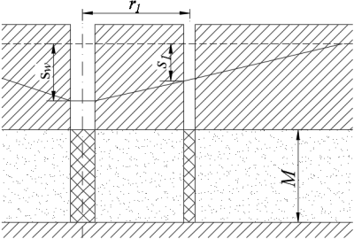 | 承压完整井：$K=\frac{Q}{2πM\left(s_{w}−s_{1}\right)}\ln{\frac{r_{1}}{r_{w}}}$
单井抽水、单井观测试验 | - 承压水；  - 过滤器在含水层顶板；  3. l<0.3M；  4. r₁<0.3M | 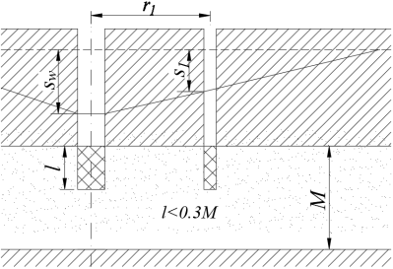 | 承压非完整井：$K=\frac{0.16Q}{l\left(s_{w}−s_{1}\right)}\left(2.3lg\frac{1.6l}{r_{w}}−arsh\frac{l}{r_{1}}\right)$
单井抽水、单井观测试验 | 潜水 | 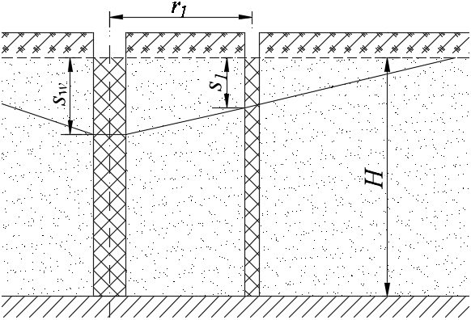 | 潜水完整井：$K=\frac{0.732Q}{\left(2H−s_{w}−s_{1}\right)\left(s_{w}−s_{1}\right)}lg\frac{r_{1}}{r_{w}}$
单井抽水、单井观测试验 | - 潜水；  - 靠近河流；  3. 观测孔平行岸边 |  | 潜水完整井：$K=\frac{0.732Q}{\left(2H−s_{1}\right)s_{1}}\lg{\sqrt{\frac{4b^{2}+r_{1}^{2}}{r_{1}^{2}}}}$  b—井中心与河岸的距离，m；
单井抽水、单井观测试验 | 1. 潜水；  2. 靠近河流；  3. 观测孔垂直岸边 | 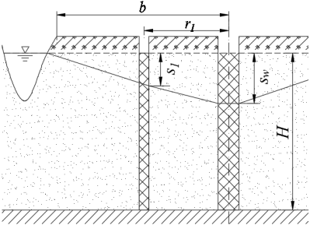 | 潜水完整井：$K=\frac{0.732Q}{\left(2H−s_{1}\right)s_{1}}\lg{\frac{2b−r_{1}}{r_{1}}}$

续表
试验方法 | 适用条件 | 示意图 | 渗透系数计算公式
单井抽水、双井观测试验 | 承压水 | 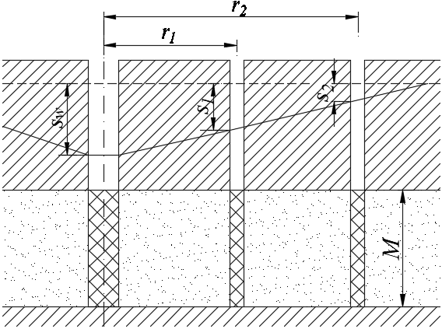 | 承压完整井：$K=\frac{Q}{2πM\left(s_{1}−s_{2}\right)}\ln{\frac{r_{2}}{r_{1}}}$
单井抽水、双井观测试验 | - 承压水；  - 过滤器在含水层顶板；  - l<0.3M；  - r₂≤0.3M；  5. r₁=0.3r₂ | 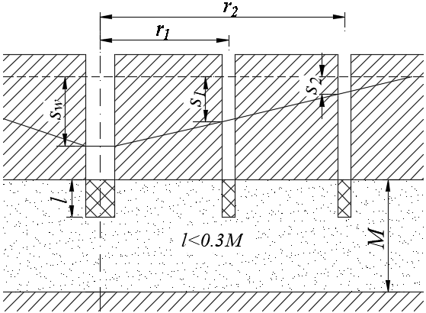 | 承压非完整井：$K=\frac{0.16Q}{l\left(s_{1}−s_{2}\right)}\left(arsh\frac{l}{r_{1}}−arsh\frac{l}{r_{2}}\right)$
单井抽水、双井观测试验 | 1. 承压水；  2. l> 0.3M | 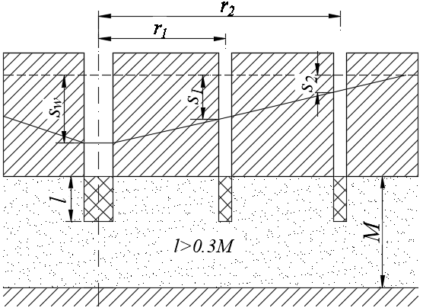 | 承压非完整井：$K=\frac{0.16Q}{l\left(s_{1}−s_{2}\right)}\left[\left(arsh\frac{l}{r_{1}}−arsh\frac{l}{r_{2}}\right)−\frac{l}{M}\left(arsh\frac{M}{r_{1}}−arsh\frac{M}{r_{2}}−ln\frac{r_{2}}{r_{1}}\right)\right]$
单井抽水、双井观测试验 | 潜水 | 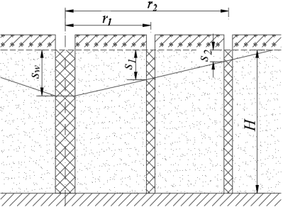 | 潜水完整井：$K=\frac{0.732Q}{\left(2H−s_{1}−s_{2}\right)\left(s_{1}−s_{2}\right)}lg\frac{r_{2}}{r_{1}}$
单井抽水、双井观测试验 | 1. 潜水；  2. 抽水孔为非淹没式过滤器；  3. l<0.3M；  4. s_{w}<0.3l₁；  5. r₁=0.3r₂；  6. r₂≤0.3H | 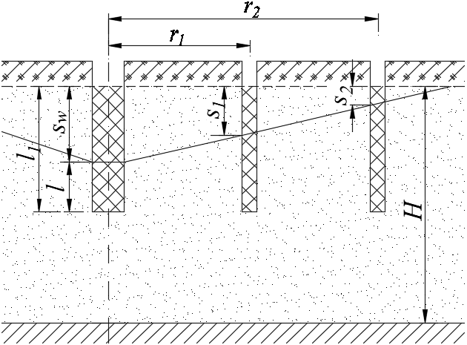 | 潜水非完整井：$K=\frac{0.16Q}{l^{'}\left(s_{1}−s_{2}\right)}\left(arsh\frac{l^{'}}{r_{1}}−arsh\frac{l^{'}}{r_{2}}\right)$  式中：$l^{'}=l_{1}−0.5\left(s_{1}+s_{2}\right)$

续表
试验方法 | 适用条件 | 示意图 | 渗透系数计算公式
单井抽水、双井观测试验 | 1. 潜水；  2. 靠近河流；  3. 观测孔平行岸边 | 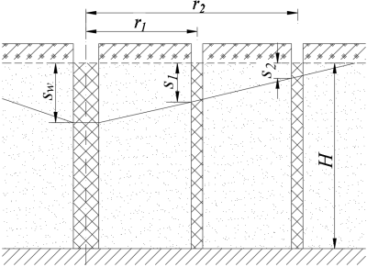 | 潜水完整井：$K=\frac{0.732Q}{\left(2H−s_{1}−s_{2}\right)\left(s_{1}−s_{2}\right)}\left[\frac{1}{2}lg{\frac{4b^{2}+r_{1}^{2}}{4b^{2}+r_{2}^{2}}+\lg{\frac{r_{2}}{r_{1}}}}\right]$  b—井中心与河岸的距离，m；
单井抽水、双井观测试验 | 1. 潜水；  2. 靠近河流；  3. 观测孔垂直岸边 | 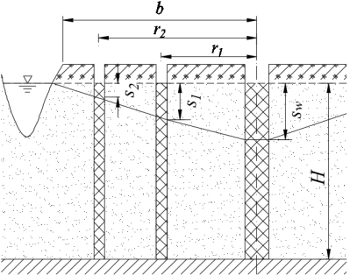 | 潜水完整井：$K=\frac{0.732Q}{\left(2H−s_{1}−s_{2}\right)\left(s_{1}−s_{2}\right)}\lg{\frac{r_{2}\left(2b−r_{1}\right)}{r_{1}\left(2b−r_{2}\right)}}$
式中：Q——出水量，m³/d；r_{w}——抽水井的半径，m；H——任意点处隔水底板到降水前静水位的高度，m；M——含水层厚度，m；s_{w}——抽水井内水位降深，m；s₁、s₂——观测井内水位降深，m；r₁、r₂——观测井至抽水井的距离，m
表5 稳定流抽水试验影响半径计算
计算公式 | 适用条件 | 备注
$$\lg{R}=\frac{s_{1}\lg{r_{2}}−s_{2}\lg{r_{1}}}{s_{1}−s_{2}}$$ | 承压水；  两个观测孔 | H—任意点处隔水底板到降水前静水位的高度，m；  s_{w}—抽水井内水位降深，m；  s₁、s₂—观测井内水位降深，m；  r₁、r₂—观测井至抽水井的距离，m；  r_{w}—抽水井的半径，m；
$$\lg{R}=\frac{s_{1}\left(2H−s_{1}\right)\lg{r_{2}−s_{2}\left(2H−s_{2}\right)\lg{r_{1}}}}{{(s}_{1}−s_{2}){(2H−s}_{1}−s_{2})}$$ | 潜水；  两个观测孔
$$lgR=\frac{s_{w}lgr_{1}−s_{1}lgr_{w}}{s_{w}−s_{1}}$$ | 承压水；  一个观测孔
$$\lg{R}=\frac{s_{w}\left(2H−s_{w}\right)\lg{r_{1}−s_{1}\left(2H−s_{1}\right)\lg{r_{w}}}}{{(s}_{w}−s_{1}){(2H−s}_{w}−s_{1})}$$ | 潜水；  一个观测孔
$$R=10s_{w}\sqrt{K}$$ | 承压水 | s_{w}小于10m时，取s_{w}=10m。
$$R=2s_{w}\sqrt{KH}$$ | 潜水 | s_{w}小于10m时，取s_{w}=10m。

注水试验应满足下列要求：
- 注水试验适用于无地下水、地下水位较深或渗透性较弱的场地，可根据工程需求按表6选择；
表6 注水试验的适用条件
类型 | 适用场景 | 工程案例
试坑注水试验 | 评价浅层（地表下 1-5m）松散土层（如填土、砂层、粉土）的渗透性；适用于无地下水或地下水位较深的场地 | 路基填土压实质量检测、基坑开挖前浅层土层渗透评价
钻孔注水试验 | 评价深层岩土体（如岩层、黏土层、卵石层）的渗透性；适用于地下水位较高或需测试特定深度岩层的场景 | 隧道围岩涌水风险评估
压水试验 | 评价坚硬岩层（如花岗岩、灰岩）的裂隙渗透性； | 地下洞室（隧道、厂房）的地基 / 围岩检测

- 试坑注水试验需确保坑壁直立、无坍塌，若坑壁渗水（如遇裂隙），需用黏土封堵，避免 “边界渗漏” 影响数据；
- 钻孔注水试验需严格止水（如用膨胀橡胶塞、水泥浆止水），防止水沿孔壁窜流，确保测试段为目标岩土体；
- 注水试验的具体要求和参数求取可参照《水利水电工程岩土渗透性原位试验规程 第 2 部分：注水试验》（SL/T31.2） 执行。
    - 勘察成果
水文地质勘察成果应符合下列要求：
- 应针对地下水控制工程设计、施工的需要，结合岩土工程勘察报告进行编制，并根据区域水文地质条件和水文地质试验等，分析地下水与地表水体的水力联系；
- 应阐明含水层和隔水层的埋藏条件，主要含水层的分布规律、岩性特征，明确地下水类型、水位、水质、补给、径流、排泄条件及其水位动态特征。
- 明确地下水控制设计参数，包括抗浮设防水位的确定依据及方法，并对地下水控制方法提出建议；
- 应分析水文地质条件对工程的影响及其可能造成的风险，评价建设工程地下水控制的影响范围，并对其可能造成的地面沉降、地面坍陷、基坑与边坡失稳等周边环境影响问题加以分析；
- 对污染场地应专项分析污染源特征、污染物迁移路径及扩散风险，提出针对性防治措施；
- 对地下水控制施工阶段的环境保护和监测工作及应急方案提出建议。
水文地质勘察成果应包括下列内容：
- 工程概况，应包括工程基本情况、基坑开挖深度、地理及周边环境条件等内容；
- 勘察目的、任务要求、工作依据、勘察方法及勘察工作布置；
- 场地工程地质、水文地质条件；
- 水文地质试验；
- 水文地质勘察综合评价，应包括地下水控制工程等级判定、地下水控制设计参数分析与计算、地下水控制方法建议、地下水控制措施对基坑稳定及周边环境影响的分析等内容；
- 水文地质条件可能带来的基坑工程风险；
- 结论与建议；
- 试验成果图件、图表、计算书及照片等。
  - 隔渗
    - 一般规定
下列情况下应采取隔渗措施：
- 基底上下可能产生流土、流砂及上层滞水流失，会对周边环境造成不利影响时；
- 邻近基坑有湖塘、渠道、河流等地表水体，与基坑之间有水力联系且产生不利影响时；
- 长期降水可能会对基坑周边建（构）筑物、道路、管线等造成危害或对环境造成不利影响时；
- 工程有特殊的隔渗要求时。
隔渗帷幕的选型应根据基坑开挖深度、周边环境条件、场地工程地质及水文地质条件等因素综合确定。基坑工程常用的隔渗帷幕方法可参照附录C执行。
隔渗帷幕的渗透系数应满足设计要求，不宜大于1.0×10⁻⁵ cm/s。
隔渗帷幕类型可按表7进行分类。
表7 隔渗帷幕类型分类
分类方式 | 隔渗帷幕类型
帷幕底端与目标隔水层的相对关系 | 悬挂式、落底式
隔渗方向 | 竖向、水平向
施工工法 | 水泥土搅拌类、高压喷射类、咬合式排桩、地下连续墙、钢板桩及其他装配式隔渗桩、冷冻法等
    - 设计
隔渗帷幕设计前应开展下列工作：
- 调查收集场地及周边工程地质、水文地质资料；
- 调查周边已有建（构）筑物、道路、管线等环境情况；
- 收集周边类似基坑工程的帷幕实施经验；
- 收集相关权属部门及管理部门对场区附近的环境保护要求。
隔渗帷幕设计应包括下列内容：
- 确定隔渗帷幕的类型；
- 确定隔渗帷幕的平面布置、竖向布置、结构形式；
- 隔渗帷幕的结构设计和构造要求；
- 确定帷幕施工方法，施工工艺和技术参数，提出施工质量要求和控制指标；
- 对可能存在的施工风险提出应对处理方案；
- 提出帷幕施工时对周边工程环境的监测要求。
隔渗帷幕在平面布置上应沿基坑周边闭合，无法闭合时应采取有效措施减少地下水对周边环境的不利影响。
悬挂式帷幕插入基坑底下部的深度应满足地下水从帷幕底绕流的渗流稳定要求；坑底分布有互层土时，宜加大帷幕深度，必要时穿过互层土。
落底式隔渗帷幕应穿过含水层进入下卧完整的隔水层一定深度并符合下列要求：
- 当下卧层为连续存在的黏性土层，帷幕进入该土层深度不应小于2.0 m；
- 当下卧层为相对隔水的岩层，帷幕进入强风化岩层1.0 m ～2.0 m ，如强风化岩层厚度小于1.0 m或缺失，帷幕进入中风化岩层不少于0.5 m。
隔渗帷幕的搭接宽度应结合隔渗帷幕深度及施工设备性能参数、施工工艺等因素综合确定，且满足表8的要求。
表8 隔渗帷幕的搭接宽度要求
隔渗帷幕类型 | 搭接宽度 | 备注
单轴搅拌桩 | ≥ 150 mm | 搅拌深度不大于10 m
单轴搅拌桩 | ≥ 200 mm | 搅拌深度10 m～15 m
三轴搅拌桩 | ≥ 250 mm | 套接一孔法施工
TRD | ≥ 500 mm | 回切搭接长度不应少于500 mm
CSM | ≥ 300 mm | /
普通高压喷射类 | ≥ 200 mm | 喷浆孔深度不大于10 m
普通高压喷射类 | ≥ 250 mm | 喷浆孔深度10 m～20 m
普通高压喷射类 | ≥ 350 mm | 喷浆孔深度大于20 m
MJS | ≥ 300 mm | 成桩深度不大于20 m时
MJS | ≥ 500 mm | 成桩深度大于20 m时
咬合桩 | ≥ 200 mm | /
拉森钢板桩 | 锁口连接 | /

隔渗帷幕兼做支护结构时，应满足支护结构的稳定性要求。
隔渗帷幕的冷缝处应进行补强加固，确保帷幕的连续性。
    - 施工
隔渗帷幕应编制专项施工方案，明确施工方法、工艺参数及控制要点等；工程条件复杂、成桩（墙）困难的情况下，宜通过成桩（墙）试验验证施工工艺及参数的可行性。
隔渗帷幕施工场地的承载力、平整度、作业空间应满足重型设备稳定与安全作业的要求。
隔渗帷幕的施工应与支护结构施工相协调，施工顺序应符合下列规定：
- 独立的连续性隔渗帷幕，宜先施工帷幕，后施工支护结构；
- 当帷幕与支护结构位于同一轴线（图1-a、图1-b）时，应先施工帷幕，后施工支护结构；
- 当采用高压旋喷工艺作为桩间止水帷幕时（图1-c）时，宜先施工支护结构，后施工帷幕；
- 当采用咬合式排桩帷幕时，宜先施工非加筋桩，后施工加筋桩。

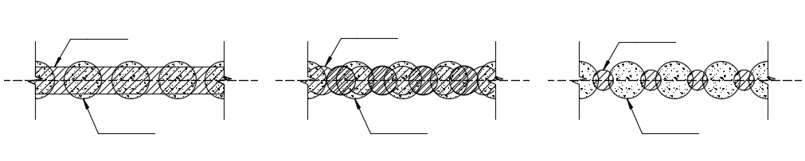
1
2
3
4
4
4
(1-a) (1-b) (1-c)
图1 隔水帷幕与支护结构的施工顺序示意图
1—止水帷幕（TRD、CSM）；2—止水帷幕（三轴搅拌桩）；3—高压旋喷桩；4—支护桩

隔渗帷幕的施工应连续，相邻桩体的施工间隔不宜超过24h。施工开始处、结束处及冷缝等位置应采取加强措施。
水泥土类隔渗帷幕的桩（墙）位偏差及垂直度偏差应满足表9的相关要求。
表9 水泥土类隔渗帷幕的桩（墙）位偏差及垂直度偏差要求
序号 | 水泥土工艺 | 桩（墙）位允许偏差 | 桩体垂直度允许偏差
1 | 单轴搅拌桩 | ≤20.0mm | ≤1/200且满足设计要求
2 | 三轴搅拌桩 | ≤±20mm | ≤1/200且满足设计要求
3 | CSM | ≤±20mm | ≤1/250且满足设计要求
4 | TRD | ≤±20mm | ≤1/250且满足设计要求
5 | 普通高压旋喷桩 | ≤50.0mm | ≤1/100且满足设计要求
6 | MJS | ≤±20mm | ≤1/150且满足设计要求

水泥土类隔渗帷幕施工的搅拌（切削）次数和搅拌（切削）时间应能保证帷幕的成桩（墙）质量。
单轴搅拌桩应结合工程地质条件，合理选用干喷或湿喷施工工艺，施工全过程应复喷复搅。
三轴搅拌桩采用套打一孔施工时，可采用双侧套打方式（图2-a）或单侧套打方式（图2-b）；采用搭接方法施工时，搭接长度应满足设计要求。
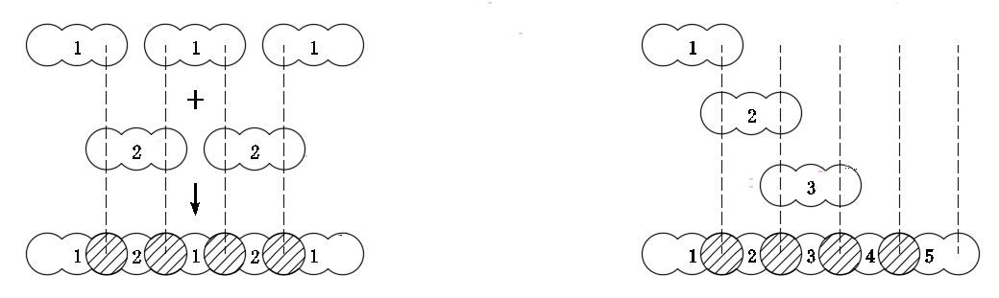
（2-a）双侧套打施工顺序示意 （2-b）单侧套打施工顺序示意

图2 三轴搅拌桩施工示意图
TRD工法施工应符合下列规定：
- 应结合工程地质条件、墙体性能、墙体深度和环境保护要求等因素采用一步施工法或三步施工法；采用一步施工法时墙体深度不宜大于25.0m；采用三步施工法时，开放区长度不宜超过15.0m，地质条件较差或周边环境复杂时开放区长度不宜超过10.0m；
- TRD施工主机需要停机处理时，必须将切割箱停放在临时停放区内或将切割箱全部拔出；
- TRD施工时应做好吊车等配合机械的安全管理工作。
CSM工法施工应满足下列规定：
- 对于深度不大于30m，且无深厚砂层等地层，CSM施工可采用单浆液方式；对于墙体深度大于30m，或进入密实砂层时，应采用双浆液方式施工；
- 当墙体深度不大于30m，且无深厚砂层等地层时，可采用顺槽式施工（如图（3-a）所示）；顺槽式施工时相邻两幅墙的间隔时间不宜过长，二期墙体的施工应在一期墙体终凝之前完成；
- 当墙体深度大于30m或穿越深厚砂层等复杂地层时，应采用跳槽式施工（如图（3-b）所示）；跳槽方式应根据成墙深度、地质条件、周边环境复杂程度进行调整。
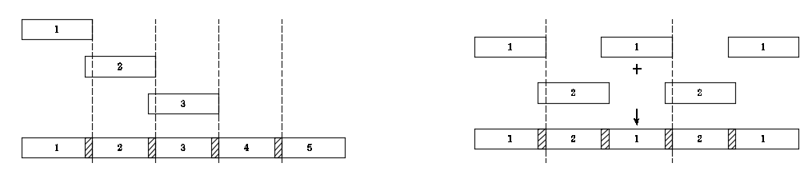
（3-a）顺槽式施工示意图 （3-b）跳槽式施工示意图(隔一打一)
图3 CSM施工方式示意图
高压旋喷桩施工可采用单管法、双重管法、三重管法；喷浆形式可根据工程需求，采用旋喷、摆喷或定喷。其施工应符合下列规定：
- 高压旋喷桩隔渗帷幕深度大于15m时，应采用双排或多排相互搭接的布置形式；隔渗帷幕深度大于20m时，应进行工艺性试验，验证施工工艺及参数的可行性；
- 高压设备及管路系统的压力、流量应符合设计要求；高压胶管、接头、喷嘴应完好无损，连接应牢固可靠；严禁在带压状态下拆卸、检修管路及相关部件，防止高压浆液泄漏伤人；
- 作业时，操作人员与喷嘴的安全距离不应小于0.6m，严禁人员正对喷嘴作业，作业区域应设置警示标识，严禁无关人员进入作业禁区；
- 高压旋喷桩施工时，喷射孔与高压注浆泵的距离不宜大于50m，确保浆液输送稳定，减少管路压力损失；
- 为防止固结体顶部因浆液凝固析水收缩影响设计高程，高喷作业应严格控制停浆面，注浆完成后应及时进行补浆，直至孔口浆面稳定不再下沉；当注浆孔临近既有建（构）筑物时，宜采用速凝浆液进行喷射注浆，并配合隔孔施工、控制注浆压力及注浆量，减少施工对周边建（构）筑物的扰动。
MJS工法施工前，应结合工程地质、水文地质及周边环境条件，设定喷射流压力和流量、同轴压缩空气压力和流量、地内压力控制系数、钻杆提升或回抽步进参数、单次步进钻杆转数、浆液比重、水泥用量等施工参数，且施工过程中应对上述参数进行实时监控，确保施工质量与安全。其施工应符合下列规定：
- 施工过程中，遇易导致钻孔坍塌的土层时，应采取可靠的护壁措施，防止孔壁坍塌、埋钻等事故发生，保障施工顺利进行；
- 喷浆作业全过程必须严格监测环境相关数据，密切关注地内压力变化情况。施工中若出现地内压力异常，应及时通过调节回流水量、回流气量、排浆阀门开度等措施调整排浆量，将地内压力控制在1.3～1.6MPa范围内，减少施工对周边地层及环境的扰动；
- 施工宜采用间隔、跳桩的施工方式；当桩间距小于3倍有效桩径进行群桩施工时，相邻桩的施工间隔时间不应小于24h；若无条件采用跳桩施工，同一截面的施工间隔时间也不得小于24h，避免相邻未硬化桩体受扰动，保障桩体搭接质量与整体稳定性。
水泥土类工艺隔渗帷幕施工应连续不中断，如施工过程中因故停止，恢复施工后应与已完成喷浆的区域重叠一定高度。如停工时间过长存在埋钻等风险时，应及时拔除钻具并进行清洗，防止钻具、喷嘴堵塞。
咬合式排桩由素混凝土桩（Ⅰ桩）与钢筋混凝土桩（Ⅱ桩）相互咬合形成，其施工应符合下列要求：
- 咬合式排桩隔渗帷幕施工所用机械，宜采用全套管全回转钻机、搓管机、振动锤、旋挖钻机驱动护筒等；钻孔机械的选型应结合工程实际需求，综合考虑桩机型号、功能及适配性，确保满足施工质量与效率要求；
- 施工前，应根据设计参数、工程地质及水文地质条件、地下障碍物分布情况、施工经验、周边环境要求及机械选型特点，合理选用硬切割或软切割施工工艺。采用硬切割工艺时，Ⅱ桩施工应待两侧Ⅰ桩混凝土终凝后，方可进行切割成孔；采用软切割工艺时，Ⅱ桩应在两侧Ⅰ桩混凝土初凝前完成切割成孔，确保桩体咬合质量；
- 施工前，应构筑混凝土导墙；导墙上应预留定位孔，定位孔直径应比桩直径大30mm～50mm。导墙应具备足够的强度、刚度及稳定性，满足施工定位及桩机作业承载要求，防止施工过程中发生变形、移位；
- 施工顺序应遵循“先施工Ⅰ桩、后施工Ⅱ桩”的原则，宜先施工两根或多根Ⅰ桩，再施工相邻Ⅱ桩（如图4所示）。Ⅰ桩（素混凝土桩）宜采用超缓凝混凝土浇筑，也可采用低强度等级混凝土浇筑，确保切割成孔时桩体强度满足施工要求，避免桩体破损影响咬合效果。
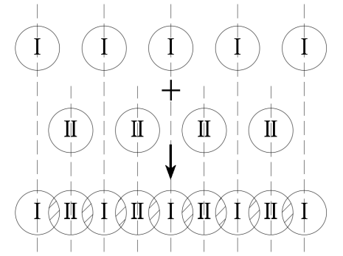
图4 咬合桩施工工序示意图
地下连续墙作为隔渗帷幕时，其施工应符合下列规定：
- 槽段开挖过程中，应严格控制成槽设备的作业速度，保障槽壁稳定性及泥浆护壁效果；避免因扰动过大导致槽壁坍塌、泥浆流失或泥浆移除异常；
- 应严格控制接头施工质量，防止接头处出现渗漏通道，确保帷幕整体防渗性能达标；
- 成槽作业完成后，应对相邻槽段端口进行全断面清刷除泥，确保接头处无夹泥、无杂物，保障接头连接密实。刷壁作业时，刷壁器钢丝刷应与混凝土端面全面、充分接触，进行彻底刷壁，清除端面浮浆及泥渣；闭合幅施工时，应增加刷壁次数，进一步提升接头清洁度，确保咬合紧密、防渗可靠；
- 成槽完成后应及时灌注水下混凝土，从成槽结束至混凝土灌注的间隔时间不应超过0.5h，避免槽底沉渣回升影响施工质量。混凝土灌注过程中，应随着墙内混凝土面的上升，及时提升并拆卸导管，导管底端埋入混凝土面以下的深度宜控制在2～6m，严禁导管底端脱离混凝土面，确保水下混凝土灌注密实，防止出现断桩、夹泥等质量缺陷，保障隔渗帷幕的整体性和抗渗性。
拉森钢板桩作为隔渗帷幕时，应结合工程地质、水文地质条件及周边环境，分析施工过程中可能对周围建（构）筑物、地下管线、道路及土体产生的不利影响，并制定防控措施，确保施工安全及周边环境稳定。其施工应符合下列规定：
- 钢板桩墙转角处应完整封闭，可采用特制转角钢板桩或通过切割、焊接等工艺加工形成异型钢板桩进行转角连接；
- 定位及沉桩施工全过程，应配备专用桩身垂直度观测仪器，对钢板桩垂直度进行实时监测，宜每隔一定深度进行一次垂直度测量，发现偏差时应及时校正，校正合格后方可继续沉桩；当桩身偏斜过大，无法采用拉齐方法矫正时，应将钢板桩拔起后重新沉桩；
- 需要采取辅助引孔措施进行沉桩时，应进行成桩试验，验证引孔工艺及参数的可行性；引孔直径宜比钢板桩宽度小50mm～100mm，引孔垂直度不宜大于0.5%；引孔作业与沉桩作业应连续进行，两者间隔时间不宜大于12h，防止孔壁坍塌；引孔与拉森钢板桩之间的间隙，应及时采用合适材料进行回填压实，确保桩体与土体结合紧密，避免形成渗漏通道；
- 钢板桩的拔除应在基坑回填至设计标高且回填密实后进行；钢板桩拔除后遗留的桩孔，应及时采用注浆方式进行回填处理，注浆应填充密实，防止土体沉降；拔除钢板桩全过程，应加强对周边建（构）筑物、地下管线及地面沉降的监测，发现异常情况立即停止作业，采取应急防控措施后再继续施工。
隔渗帷幕施工过程中产生的泥浆废液、槽段开挖出的土方应及时清理，满足文明施工的要求。
土方开挖前，隔渗帷幕的强度与龄期均应达到设计要求。
  - 降水与集水明排
    - 一般规定
降排水方法的选择应根据地下水控制工程的安全等级、结合基坑工程特点、开挖方式和周边环境控制要求综合确定。
降排水方法主要包括管井降水、真空管井降水、轻型井点降水、集水明排等类型。其适用范围可参照表10确定。
表10 降排水方法适用范围表
降排水方法 | 适用范围
降排水方法 | 地下水类型 | 渗透系数(m/d) | 降水深度（m）
管井降水 | 潜水、承压水/岩溶水、基岩裂隙水 | ≥5 | —
真空管井降水 | 潜水、承压水 | 3$～$5 | —
轻型井点降水 | 上层滞水、潜水、承压水 | 0.1$～$3 | 单级＜6，多级≤12
集水明排 | 上层滞水、潜水、承压水/岩溶水、基岩裂隙水 | — | —
注：当采用集水明排作为地下水控制措施时，应满足下列条件：
1.抽排水过程中，不产生水土流失；
2.抽排水过程不影响主体结构的施工；
3.主体结构施工完毕后，可采取有效的封堵措施。

降排水工程应满足基坑周边建（构）筑物、道路、管线、周边既有取水装置正常使用的要求。
降排水工程应满足周边水源地的水质、水量、水位的保护要求。
降水工程运行前，应核实初始水位，宜进行抽水试验，验证降水计算模型和水文地质参数。
降水工程完成后应及时封井。
    - 设计
降排水设计收集的资料宜包括下列内容：
- 场区工程地质资料、水文地质资料；
- 周边环境对降水运行控制的要求，包括周边建（构）筑物与市政基础设施的基础类型、埋深、平面图、剖面图及变形控制标准等；场区降水设备实施条件和周边管网的排水能力；
- 拟建建（构）筑物的平面图、剖面图、坑中坑结构大样图等及基坑支护设计与施工方案、土方开挖方案、地下室及上部结构的工期安排等；
- 周边类似基坑工程地下水控制的经验。
降排水设计应包含下列主要内容：
- 降排水设计的目标；
- 降排水方法及对应的水位降深，绘制降深等值线图、水位等值线图；
- 降水管井结构设计及其对应的单井出水量、降水管井数量及其平面布置图；
- 降水对周边环境的影响分析、绘制地面沉降等值线图；
- 降水管井质量控制标准、降水管井检测、运行与维护；
- 降水运行时间应考虑地下室抗浮、后浇带类型、后浇带封闭时间等的影响；
- 降水管井封井设计，包括封井工艺、封井结构等。
孔隙水的控制设计应满足下列要求：
- 应根据工程地质条件、水文地质条件、基坑工程特点、开挖工况、周边环境条件等因素，选择合理的降水方案；
- 应明确降水设计的依据、任务、目标；应明确降水设计工况是采用整体降水还是进行分期、分区降水；
- 应明确降水类型，采用疏干降水时，降水目标水位应降至坑底下0.5 m～1 m；采用减压降水时，降水目标水位应满足坑底承压水抗突涌的要求；
- 应对降水引起的坑外地面沉降进行预测；明确环境保护要求；制定沉降监测预警值、控制值、地面沉降超过预警值的控制措施及应急预案。
岩溶水的控制设计应满足下列要求：
- 收集岩土工程详细勘察、施工勘察及桩基施工资料，确定岩溶发育情况、岩溶水的类型及连通性；
- 应根据岩溶水的特点，采取以降排为主、封堵结合的处理措施；
- 降水管井井位应布置在岩溶发育区域；
- 根据水位控制要求和岩溶水的富水情况，调整降水管井的结构及抽水泵的大小；
- 应提出防止成井后突水现象发生的辅助措施；
- 应对相邻地区泉水衰减、地面沉降、地面塌陷等进行预测和观测。
基岩裂隙水的控制设计应满足下列要求：
- 根据场区区域构造特点及其与相邻含水层的连通情况，确定地下水控制设计方案；
- 降水管井井位应布设在结构面发育或构造发育带；
- 进行现场试验，查明裂隙水富水情况。
古河道区域地下水控制设计应符合下列要求：
- 收集区域水文地质资料，确定古河道的形成条件、地下水的补给来源、渗流特征及水位控制因素；
- 查明古河道的平面分布边界、竖向分带、主要透水地层、空间展布规律；
- 通过水文地质试验，查明水文地质参数；
- 宜优先在古河道渗流方向的补给侧、富水性强的区段布设降水管井；根据古河道含水层富水性及补给排泄条件，调整降水管井的结构、间距及抽水泵的大小。
水头高于坑底的承压含水层应按公式（1）进行抗承压水突涌验算(图5)；

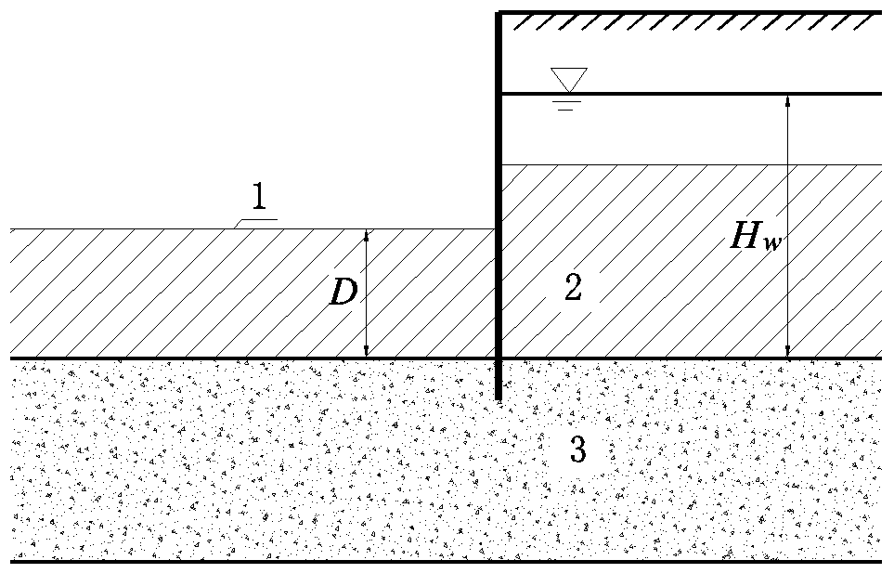
图5 坑底突涌验算
1—基坑底面；2—隔水层；3—含水层
$k_{ty}∙H_{w}∙γ_{w}$ ≤$D∙γ$ （1）
式中：
k_{ty}——坑底抗突涌安全系数，地下水控制等级为一级、二级、三级的基坑工程，k_{ty}分别取1.2、1.15、1.1；对于承台、电梯井、竖井等平面尺寸较小或分段开挖的窄条形基坑，k_{ty}可取1.05；
D——基坑底至承压含水层顶板的距离，m；
γ——D范围内土的加权平均天然重度，kN/m³；
H_{w}——承压水水头高度，m；
γ_{w}——水的重度，取10kN/m³。
    - 管井降水
降水管井平面布置应符合下列要求：
- 应结合工程地质条件、开挖深度、平面形状和施工平面布置等因素并通过设计计算确定；基坑内任一点的水位降深应满足设计要求；
- 降水管井的间距宜根据含水层的渗透系数、抽水影响半径、 设计降深等因素确定；
- 降水管井宜优先布置在基坑内。当基坑面积较小或坑内难以布置时，可坑内外结合布置；
- 布置在坑内的管井应避开承台、基础梁、后浇带、地下室剪力墙、柱、梁和支撑杆件的位置；
- 基坑邻近地下水补给边界时，宜在地下水补给方向适当增加降水管井；在地下水排泄方向，可适当减少降水管井；
- 对长条形基坑，降水管井宜沿基坑的长轴方向呈梅花形交叉布置。
基坑涌水量应根据基坑平面形状、地下水类型、补给条件、布井方式等选择计算方法。
- 不考虑隔渗帷幕影响的敞开式降水，按表11、表12计算；
表11 潜水含水层基坑涌水量计算公式与适用条件
序号 | 图形 | 计算公式 | 适用条件
1 |  | $$Q=1.366K\frac{（2H−S）S}{\lg{（R+r_{0}）}−\lg{r_{0}}}$$ | ①潜水完整井；  ②均质含水层；  ③基坑远离边界。
2 |  | $$Q=1.366K\frac{（2H−S）S}{\lg{2b}−\lg{r_{0}}}$$ | ①②条同上；  ③岸边降水；  ④$b<0.5R$。
3 |  | $$Q=1.366K\frac{\left(2H−S\right)S}{\lg\left[\frac{2b^{'}}{πr_{0}}\cos{\frac{π\left(b_{1}−b_{2}\right)}{2b^{'}}}\right]}$$  $$b^{'}=b_{1}+b_{2}$$ | ①②条同上；  ③位于两个地表水体之间（或位于补给区与排泄区之间）。
4 |  | $$Q=1.366K\frac{（2H−S）S}{2lg{（R+r_{0}）}−\lg{r_{0}（2b^{''}+r_{0}）}}$$ | ①②条同上；  ③基坑靠近隔水边界；④$b^{''}<0.5R$。
5 |  | $$Q=1.366K\frac{\left(H^{2}−h^{2}\right)}{\lg{\frac{\left(R+r_{0}\right)}{r_{0}}}+\frac{\overline{h}−l}{l}\lg\left(1+0.2\frac{\overline{h}}{r_{0}}\right)}$$  $$\overline{h}=\frac{H+h}{2}$$ | ①潜水非完整井；  ②均质含水层；  ③基坑远离边界。
6 |  | $$Q=1.366KS\left[\frac{l+S}{lg\frac{2b}{r_{0}}} +\frac{l}{\lg{\frac{0.66l}{r_{0}}}+0.25\frac{l}{m}lg\frac{b^{2}}{m^{2}−0.14l^{2}}}\right]$$  （$m$为由含水层底板到过滤器有效工作部分中点的长度） | ①②条同上；  ③近河基坑降水；  ④含水层厚度不大；⑤$b>\frac{m}{2}$。
7 |  | $$Q=1.366KS\left[\frac{l+S}{lg\frac{2b}{r_{0}}}+\frac{l}{\lg{\frac{0.66l}{r_{0}}}−0.22arsh\frac{0.44l}{b}}\right]$$ | ①②条同上；  ③近河基坑降水；  ④含水层厚度很大；⑤$b>l$。
8 |  | $$Q=1.366KS\left[\frac{l+S}{lg\frac{2b}{r_{0}}}+\frac{l}{\lg{\frac{0.66l}{r_{0}}}+0.11\frac{l}{b}}\right]$$ | ①②③④条同上；  ⑤$b<l$。
式中：
$Q$——基坑计算涌水量，m³/d；
$K$——渗透系数，m/d；
$H$——任意点处隔水底板到降水前静水位的高度，m；
$S$——水位降深，m；
$R$——抽水影响半径，m；
$r_{0}$——基坑等效半径，m ；
$b$——基坑中心至岸边的距离，m；
$b_{1}$——基坑中心至A河岸边的距离，m；
$b_{2}$——基坑中心至B河岸边的距离，m；
$h$——基坑动水位至含水层底板的深度，m；
$h$——潜水含水层厚度与动水位以下的含水层厚度的平均值，m；
$l$——过滤器工作部分长度，m；
$b^{''}$——基坑中心至隔水边界的距离，m。
表12 承压含水层基坑涌水量计算公式与适用条件
序号 | 图形 | 计算公式 | 适用条件
1 |  | $$Q=\frac{2.73KMS}{\lg{（R+r_{0}）}−\lg{r_{0}}}$$ | ①承压水完整井；  ②均质含水层；  ③基坑远离边界。
2 |  | $$Q=\frac{2.73KMS}{\lg{2b}−\lg{r_{0}}}$$ | ①②条同上；  ③基坑位于河岸旁；  ④$b<0.5R$。
3 |  | $$Q=\frac{2.73KMS}{\lg\left[\frac{2b^{'}}{πr_{0}}\cos{\frac{π\left(b_{2}−b_{1}\right)}{2b^{'}}}\right]}$$  $$b^{'}=b_{1}+b_{2}$$ | ①②条同上；  ③基坑位于两个地表水体之间（或位于补给区与排泄区之间）。
4 |  | $$Q=\frac{2.73KMS}{\lg{\frac{R+r_{0}}{r_{0}}}+\frac{M−l}{l}\lg{（1+0.2\frac{M}{r_{0}}）}}$$ | ①承压水非完整井；  ②均质含水层。
5 |  | $$Q=\frac{1.366K\left[\left(2H−M\right)M−h^{2}\right]}{\lg{（R+r_{0}）}−\lg{r_{0}}}$$ | ①承压—潜水完整井；  ②均质含水层。

式中：
$Q$——基坑计算涌水量，m³/d；
$K$——渗透系数，m/d；
$S$——水位降深，m；
$M$——含水层厚度，m；
$R$——抽水影响半径，m；
$r_{0}$——基坑等效半径，m；
$l$——过滤器工作部分长度，m ；
$b$——基坑中心至岸边的距离，m；
$b_{1}$——基坑中心至A河岸边的距离，m；
$b_{2}$——基坑中心至B河岸边的距离，m；
$h$——基坑动水位至含水层底板的深度，m；
$H$——任意点处隔水底板到降水前静水位的高度，m。

- 悬挂式帷幕条件下（如图6），可建立三维渗流模型通过数值方法计算。
（6-a）悬挂式帷幕+减压降水
.
（6-b）悬挂式帷幕+疏干降水
图6 悬挂式帷幕降水示意图
- 落底式帷幕条件下（如图7），按下列公式计算：
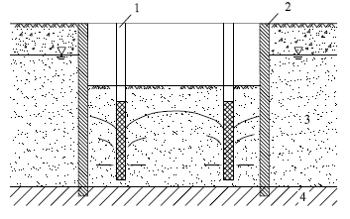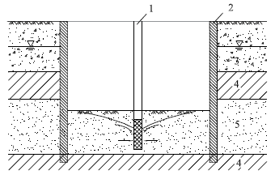
（7-a）潜水含水层落底式帷幕+坑内降水 （7-b）承压含水层落底式帷幕+坑内降水
图7 落底式帷幕+坑内降水示意图
1—降水管井；2—隔渗帷幕；3—潜水含水层；4—隔水层；5—承压含水层
- 当基坑内地下水不存在补给源，疏干潜水含水层中的地下水时，按公式（2）计算。
$Q=V∙μ$ （2）
- 当基坑内地下水不存在补给源，疏干承压含水层中的地下水时，按公式（3）计算。
$Q=1.05∙F∙S∙μ$ （3）
式中：
$Q$——基坑计算涌水量，m³；
V——基坑内潜水土体的体积，m³；
μ——含水层给水度，给水度经试验确定，无试验数据时可按表13选用；
F——基坑面积，m²；
S——含水层顶板至设计安全水位面的距离，m。
表13 给水度经验值 $μ$
岩性 | 给水度$μ$ | 岩性 | 给水度$μ$
黏质粉土 | 0.04～0.07 | 中砂 | 0.20～0.25
砂质粉土 | 0.07～0.10 | 粗砂及砂砾 | 0.25～0.35
粉 砂 | 0.10～0.15 | 黏土胶结的砂岩 | 0.02～0.03
细砂与泥质砂 | 0.15～0.20 | 裂隙灰岩 | 0.008～0.10

- 当基坑内地下水存在补给源时，根据连通性抽水试验的结果，按公式（4）计算：
$Q=\frac{2.73 K'MS}{\lg{（R'+r_{0}）}−\lg{r_{0}}}$ （4）
式中：
Q——基坑计算涌水量，m³/d；
$K'$——表观渗透系数，m/d；$K'=\left(1−λ\right)K，0$≤$K'$≤$K$
K ——渗透系数，m/d；
M——含水层厚度，m；
S——水位降深，m；
$R'$——表观抽水影响半径，m；$R'=（1−λ）×（R−r_{0}）+r_{0}，r_{0}$≤$R'$≤$R$
R——抽水影响半径，m；
r₀——基坑等效半径，m；
λ——隔水系数，通过连通性抽水试验进行求取，试验方法见附录D。
基坑等效半径可按表14和表15确定。
表14 基坑等效半径 $r_{0}$
基坑平面图形 | 名称 | $r_{0}$表达式 | 公式采用的符号
 | 长条状 | $$r_{0}=\frac{S}{4}=0.25S$$ | S为基坑长度，  $$\frac{宽}{长}<0.05$$
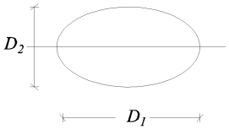 | 椭圆形 | $$r_{0}=\frac{D_{1}+D_{2}}{4}$$ | $D_{1}，D_{2}$为椭圆形长轴与短轴的长度
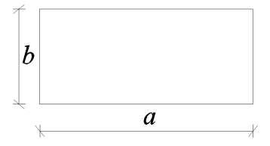 | 矩形 | $$r_{0}=η\frac{a+b}{4}$$ | $a、b$为矩形边长，  $η$见表14
 | 正方形 | $$r_{0}=0.59a$$ | $a$为正方形边长
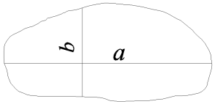 | 不规则的圆形 | $$r_{0}=\sqrt{\frac{F}{π}}$$ | $\frac{a}{b}<2～3$时用该式计算，  F为基坑面积
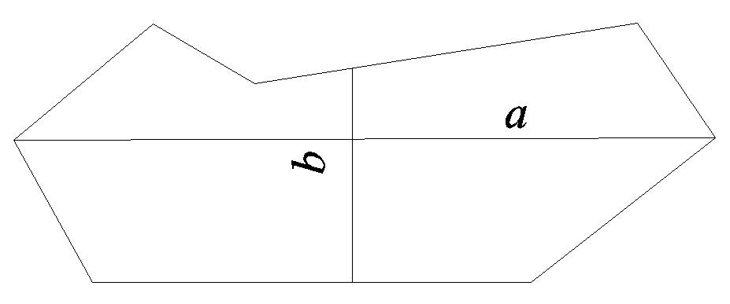 | 不规则的多边形 | $$r_{0}=\frac{P}{2π}$$ | $\frac{a}{b}>2～3$时用该式计算，  P为基坑周长
注：基坑长宽比小于等于20时，可采用椭圆形基坑大井公式计算基坑涌水量；基坑长宽比大于20时，可采用长条状基坑涌水量公式计算基坑涌水量。
表15 基坑等效半径系数 $η$
$$\frac{b}{a}$$ | 0.05 | 0.1 | 0.2 | 0.3 | 0.4 | 0.5 | 0.6～1.0
$$η$$ | 1.05 | 1.08 | 1.12 | 1.14 | 1.16 | 1.17 | 1.18

单井出水量计算
降水管井的出水能力应大于设计的单井出水量，应根据水文地质条件、管井过滤器的结构、设备能力等综合确定，可按公式（5）估算：
$q_{0}=120∙π{∙r}_{w}∙l∙\sqrt[3]{K}$ （5）
式中：
q₀——单井出水能力，m³/d；
l——过滤器工作部分长度，$m$；
r_{w}——过滤器半径，m；
K——渗透系数，m/d。
降水管井数量可按公式（6）进行计算：
$n=δ\frac{Q}{q}$ （6）
式中：
n——降水管井数量，当Q/q≤5时，n≥Q/q+1；
Q——基坑计算涌水量，m³/d；
q——设计单井出水量 ，m³/d；
δ——安全系数，地下水控制等级为一级、二级、三级的基坑工程，δ分别取1.3、1.15、1.1。
水位预测
- 水位预测应符合下列要求：
1） 应根据含水层特点、边界条件、管井类型选择计算公式，并绘制基坑内、外预测水位降深等值线图；
2） 设计降深应按最不利情况考虑，优先满足塔楼、电梯井、集水坑等区域的降深要求；任意一点的预测水位均应满足设计降深的要求；
3） 应考虑隔渗帷幕的影响。
- 水位降深计算
1）敞开式降水承压含水层干扰井稳定流降深计算公式：
$S=\frac{0.366}{M∙K}∙\sum_{i=1}^{n}{Q_{i}∙\left(lgR−lgr_{i}\right)}$ （7）
式中：
S——任意点由n口井抽水引起的水位下降值，m；
M——含水层厚度，m；
K——渗透系数，m/d；
Q_{i}——第i口井的单井出水量，m³/d；
R——抽水影响半径，m；
r_{i}——任意点距离抽水井的平面距离，m。
2） 敞开式降水潜水完整井干扰井稳定流降深计算公式：
$S_{j}=H−\sqrt{H^{2}−\frac{1}{π∙K}\sum_{i=1}^{n}{{(Q}_{i}∙ln}\frac{R_{i}}{r_{ij}})}$ （8）
式中：
S_{j}——第i口井抽水时对第j口井或基坑内任意点的干扰水位降深值，m；
H——任意点处隔水底板到降水前静水位的高度，m；
R_{i}——第i口井的抽水影响半径，m；
r_{ij}——第i口井中心到基坑内j点的距离，m；
3） 其他情况的基坑水位降深计算可参照附录E进行。
降水引起的地面沉降计算与预测
- 降水引起的地面沉降计算与预测应符合下列要求：
1） 计算前应收集场区的地质钻孔及岩土层物理力学指标等资料，特别是对地面沉降变形较为敏感的建（构）筑物部位的地质条件；
2） 根据基坑所在场区的地层单元组合、场区地下水类型及基坑工程所采用的地下水控制方案，选择合适的降水模型，计算得到较为准确的基坑内、外水位降深值，明确基坑降水的影响范围；
3） 对降水引起的地面沉降计算值大于地基变形允许值的建（构）筑物，应采取相应的保护措施；
4） 当土层的平均自重应力与该土层因降水引起的有效应力增量之和小于其前期固结压力时，该土层压缩变形量不计入总沉降量。
- 降水引起的地面沉降量可按公式（9）计算：
$∆S_{w}=\sum_{i=1}^{n}{M_{t}∙σ_{wi}∙\frac{∆h_{i}}{φ_{e}∙E_{si}}}$ （9）
式中：
ΔS_{W}——水位下降引起的地面沉降量，cm；
б_{wi}——水位下降引起的各计算分层有效应力增量，kPa；
Δh_{i}——受降水影响地层的各计算分层厚度，cm；
n——计算分层数；
E_{si}——第i层土的压缩模量，应取土的自重应力至自重应力与有效应力增量之和的压力段的压缩模量值，kPa；
M_{t}——降水时间影响系数，按表16选用；
φ_{e}——压缩模量修正系数，按表17选用。
表16 降水时间影响系数 Mt
降水时间 | 土体类型
降水时间 | 淤泥、淤泥质土 | 黏性土 | 互层土 | 砂性土
≤6个月 | 0.03～0.06 | 0.12～0.18 | 0.55～0.65 | 1.0
6个月～12个月 | 0.06～0.1 | 0.18～0.22 | 0.65～0.75 | 1.0
12个月～36个月 | 0.1～0.2 | 0.22～0.30 | 0.75～0.85 | 1.0
注：黏性土中黏土取小值，粉质黏土取大值
表17 压缩模量修正系数φe
E_{S}(MPa) | 2.5 | 4.0 | 7.0 | 15.0 | 20.0
φ_{e} | 0.9 | 1.0 | 1.5 | 2.5 | 5.0

- 当降水引起的基坑外土体中各点渗流规律符合稳定渗流条件时，宜按稳定渗流计算；当符合非稳定渗流条件时，宜按地下水非稳定渗流计算。降水引起的有效应力增量可根据计算的地下水位降深，按公式（10）～（12）计算：
1） 计算点位于初始地下水位以上时：
$σ_{wi}=0$ （10）
2） 计算点位于降水水位与初始地下水位之间时：
$σ_{wi}=γ_{w}∙a_{0}$ （11）
3） 计算点位于降水水位以下时：
$σ_{wi}=γ_{w}∙S_{i}$ （12）
式中：
γ_{w}——水的重度，kN/m³；
a_{o}——第i层土的中点至初始地下水位的垂直距离，m；
S_{i}——计算点对应的地下水位降深值，m。
- 取附加应力为自重应力的0.2（一般土）或0.1（软土）时对应的深度为压缩层的计算深度。在计算深度范围内存在基岩时，计算深度可取至基岩表面；
- 地下水控制等级为一级且周边环境保护要求较高的基坑工程，应在降水影响范围内设置地面沉降观测点和地下水位监测点；有条件的，可选择合适的部位设置深层沉降观测点；收集地下水位降深及沉降数据对计算结果进行修正，以便更好地预测地面沉降变形；
- 对于因周边有重要建（构）筑物或地质条件复杂而设置了隔渗帷幕的降水工程，宜结合数值分析的方法进行地面沉降的计算。
降水管井结构设计应包括下列内容：
- 降水管井深度应根据含水层埋深特点、基坑深度、隔渗帷幕深度等综合确定；
- 降水管井结构设计应包括井身结构、 井管配置及管材的选用、填砾位置及滤料规格、止水封堵位置及材料；
- 井身结构应根据地层情况、地下水埋深及钻进工艺进行设计，并按下列步骤进行：
1） 按成井要求确定取水段和安泵段井径；
2） 按地层特性、钻进方法确定变径井段的直径和长度；
3） 按井段变径需要确定井的开口井径。
- 设计井径时，应考虑管井设计出水量、含水层渗透性、过滤器类型及钻进工艺等因素，并满足下列要求：
1） 松散层中非填砾过滤器管井的取水段井径，应比设计过滤管面层外径大100 mm；
2） 基岩中的裸眼井段，上部安泵段的井径应比抽水设备铭牌标定的最小井管内径大50 mm。
- 井管应符合下列要求:
1） 有足够的抗压、抗拉、抗弯强度，材质应无毒；
2） 当基坑深度超过6 m时，布置在基坑内的管井不宜采用水泥管；
3） 无缺损、裂缝、弯曲等缺陷，管端口面与管轴线垂直且无毛刺，内壁光滑、圆直，满足抽水设备的要求。
    - 真空管井
对互层土、吹填砂等含水层，可采用真空管井降水。
真空管井的设计，除满足本文件第9.3.8条外，尚应满足下列要求：
- 井口及井壁管周边均应采用黏土球夯实封孔、严密封闭，并与真空泵吸气管连接，吸气管与各管路接头不应漏气；
- 井口密封采用法兰和密封垫，各连接处均进行密封处理；
- 真空抽水时井管内真空度不宜小于65 kPa；
- 根据场地工程地质及水文地质条件、含水层特点，通过试抽选择合适泵量的深井潜水泵并采用电磁感应水位控制器和潜水泵自动液位开关控制真空泵和深井潜水泵的运行。
    - 轻型井点
对粉土、粉砂、互层土、吹填砂等含水层，当其涌水量不大时，可采用轻型井点降水。
轻型井点的构造应符合下列要求：
- 常用轻型井点的成孔孔径100 mm～150 mm，间距0.8 m～2.0 m，距开挖上口线的距离不应小于1.0 m；
- 井点管采用金属管或U-PVC管，井点管直径38 mm～73 mm，管壁上渗水孔宜按梅花状布置，渗水孔直径宜取12 mm～18 mm，渗水孔的孔隙率应大于15 %，渗水段长度应大于1.0 m；管壁外应根据土层的粒径设置滤网；
- 孔壁与井管之间的滤料宜采用中粗砂，滤料上方应用黏土封堵，封堵至地面的厚度应大于1 m；
- 抽水设备可选用射流泵、隔膜泵等。
采用轻型井点降水时，除应严格遵照有关规范设计施工外，尚应满足以下要求：
- 单级轻型井点降低水位深度不宜超过6 m；多级井点降低水位深度不宜超过12 m；
- 轻型井点降水管井的结构应能防止涌砂。滤管顶端应低于含水层顶板1.0 m～2.0 m；
- 集水总管宜沿抽水水流方向布设；井点管、集水总管应与水泵连接安装，抽水系统不应漏水漏气，真空度应不小于65 kPa。
轻型井点系统的平面布置应根据降水区域平面形状、降水深度、地下水的流向以及土的性质确定，可布置成环形、U形和线形（单排、双排）。集水总管宜沿抽水水流方向布设，坡度宜为0.25 %～0.5 %。
    - 抽水帷幕
当基坑侧壁及下部存在卵石、块石或漂石等帷幕难以实施的地层，且降水对周边环境的影响可控时，可采用降水管井井群形成抽水帷幕进行地下水控制。
抽水帷幕的设计应符合下列要求：
- 降水管井应与坑内疏干管井协同设计；
- 降水管井应沿基坑周边连续布置，降水管井的间距宜为5m～12m；
- 降水管井井群按多排布置时应根据降水梯度确定井距；
- 降水管井井群的井身结构宜根据含水层特性及厚度进行差异化设计。
    - 集水明排
对坑底汇水、基坑周边地表汇水及降水管井抽出的地下水，可釆用明沟排水；对坑底渗出的地下水，可采用盲沟排水；当地下室底板与支护结构间不能设置明沟时，也可釆用盲沟排水。
排水沟的截面应根据设计流量确定，排水沟的设计流量应符合公式（13）的要求：
V_{P}≥1.5Q_{p} （13）
式中：
Q_{p}——排水沟的设计流量，m³/d；
V_{P}——排水沟的排水能力，m³/d。
排水沟和集水井宜布置在地下结构基础边净距400 mm外，且其边缘距坡脚不小于500 mm；必要时，可在场地中间布置排水盲沟。
排水沟沟底宽度不宜小于300 mm，坡度不宜小于0.3 %；采用明沟排水时，沟底及沟壁应采取防渗措施。采用盲沟排水时，其构造、填充料及其密实度应满足主体结构要求；盲沟内设有盲管时，降水结束后应作回填注浆处理。
集水井直径（宽度）不宜小于600 mm，其底面应比排水沟沟底深，且不宜小于0.5 m，间距宜20 m～50 m；集水井根据地层条件和施工要求可采用预挖后现浇钢筋混凝土护壁或砖砌护壁、埋设钢管或无砂混凝土管。坑底为透水层时应采用防渗、防砂土流失的措施。
基坑坡面渗水宜在渗水部位插入导水管排出。导水管的间距、直径应根据渗水量确定。
采用管道排水时，排水管道的直径应根据排水量确定。排水管的坡度不宜小于0.5%。排水管道材料可选用钢管、PVC管，排水管道可暗埋地下或在地面架设。地面架设时，每隔5m ～8 m设砖砌托台，托台高度应根据排水坡度确定。排水管道上宜设置清淤孔，清淤孔的间距不宜大于10 m。
基坑排水设施与市政管网连接口之间应设置沉淀池。明沟、集水井、沉淀池使用时应排水畅通并随时清理淤积物。
    - 施工
在降水施工实施过程中，应先施工2口～3口具有代表性的降水管井，进行抽水试验，校核水文地质设计参数并调整降水设计后，方可进行其它降水管井的施工。
管井的施工应符合下列要求：
- 管井成孔施工工艺应结合地层特点,参照附录B选用，可采用旋转钻进成孔、冲击钻进成孔、冲击- 回转钻进成孔等方法；
- 井身应圆正，井身直径不应小于设计井径；井身顶角偏斜不应超过1°；
- 对不易塌孔、缩径的地层宜采用清水钻进；钻孔深度宜大于降水管井设计深度0.5m；
- 采用泥浆护壁时，钻进到孔底后，应先清除孔底沉渣并立即置入井管、注入清水进行置换，当泥浆比重降至不大于1.05时，方可投入滤料。遇塌孔时不得置入井管，滤料填充应密实，其实际填充体积不应小于计算量的95%；
- 滤料填充完成后后，应及时洗井并抽水，检验井的滤水效果，洗井方法应根据含水层特性、管井结构及井管强度等因素,参照附录B选用；洗井宜从上部开始逐渐加深；砂土类含水层洗井时洗井强度应由弱逐渐加强，砾石、卵石含水层洗井应始终以最大强度进行；
- 管井试抽检验满足要求后方可投入使用。
真空管井的施工除满足本文件第9.5.2条之规定外，还应确保抽水系统的密封效果；试抽检验满足要求后方可投入使用；抽水运行期间，井管内应保持设计要求的真空度，且抽水作业不应间断。
轻型井点的施工应符合下列要求：
- 轻型井点的成孔工艺可选用清水或泥浆钻进、高压水套管冲击工艺(钻孔法、冲孔法或射水法)，对不易塌孔、缩径的地层也可选用长螺旋钻机成孔；成孔深度宜大于井点设计深度0.5m～1.0m；
- 钻进到设计深度后，应注水冲洗钻孔、稀释孔内泥浆；下井管后填滤料；滤料填充应密实均匀，滤料宜采用粒径为0.4mm～0.6mm的纯净中粗砂，滤层的厚度为60mm～100mm，滤料的填充高度要超过滤管顶1.0m～1.5m，且应填至地下水位以上；为保证抽水效果，防止漏气，地面以下1.0m～1.5m范围内须采用黏土封填压实；
- 成井后应及时洗孔，将直径为15mm～30mm的胶管插入井点管底部注水清洗，直到流出清水为止；应进行试抽水，检验井的滤水效果；
- 在水泵的进水管上安装真空表，在水泵的出水管上安装压力表，管路安装完毕后，应检查集水总管与井点管连接管的各接头是否有漏气现象；试抽检验满足要求后方可投入使用；
- 抽水时井管内应保持设计要求的真空度，且抽水不应间断。
降水管井全部施工完毕后，应进行群井抽水试验。基坑排水系统的输水能力应满足降水管井抽水的总涌水量要求。
采用落底式帷幕的基坑工程，应进行群井连通性抽水试验。
群井抽水试验应符合下列要求：
- 试验用泵可结合降水设计抽水泵量进行选择；
- 根据降水设计的目标制定试验方案并确定降水管井的数量和位置；降水管井宜均匀开启，并对开启顺序、编号、开启时间等做好记录；
- 同步观测基坑内、外观测井的水位；开泵启动后，每4 h～8 h观测一次水位并记录涌水量；当基坑内观测井水位降至设计标高，且基坑外观测井水位趋于稳定并持续不少于24 h时终止试验；
- 观测井水位测量精度不宜低于1.0cm；同一试验应采用同一方法和工具；
- 试验期间宜同步监测基坑周边建（构）筑物、地下管线等的变形情况；
- 水位恢复试验时，应同步观测基坑内、外观测井的水位；每4 h～8 h观测一次，直至水位趋于稳定；水位稳定后，应持续监测不少于 24 h。
    - 运行与维护
降水运行前，应根据基坑开挖深度、支护形式、土方开挖方式、施工需求等，合理布置排水系统及电路系统。排水系统及电路系统应满足下列要求：
- 降水管井排水管与主排水管(沟)连接前，应采取逆止措施防止回流，降水运行期间必须测定降水管井实际出水量；
- 排水主管与排水支管宜为钢管，管材规格必须满足排水量及空间跨距的强度要求，排水距离较时，可采用跨中设置灯笼架或钢立柱等加固措施；
- 现场排水能力应考虑到所有降水管井全部启用时的排水量，抽出的水体应排到基坑影响范围以外；
- 雨季降水的工程，其场区内排水系统的排水能力还应满足大气降雨和工程降水的叠加要求；
- 降水运行期间，现场供电应满足最大排水量的要求，且应符合“三级配电，两级保护”的安全用电要求；施工现场应配备独立的电源线、双路电源和备用发电机组，并保证双路电源、备用发电机组及时切换，确保降水连续进行。
采用发电机作为备用电源的，备用电源的设置应满足下列条件：
- 发电机宜采用具备自动启动功能的发电机，并配备备用电源切换系统；
- 发电机供电额定功率应大于1.25倍的降水运行最大用电功率；
- 采用2台以上发电机的，两路备用电源宜交叉供电。
基坑降水正式运行前，应根据试验性抽水成果、基坑开挖计划、基坑周边环境条件等，编制施工各阶段(工况)降水运行方案及应急预案，并进行技术交底；当基坑开挖工况发生变化时，应及时调整运行方案。
降水运行过程中应做好降水运行记录，记录应包括开启管井的数量、抽水运行的时间、观测井的水位。
对基坑降水及其监测设施应妥善保护。 降水运行过程中应采取保护措施防止发生井管碰撞与损坏、排水系统损坏与渗漏，降水运行电力中断等事件；降水运行终止前，严禁破坏降水管井及相关设备、设施。发生破坏情况时，应及时组织修复；无法修复的，应启动备用井或增补降水管井，更换设备、设施。
在基坑降水维护期间，基坑场区内的明水严禁排入降水管井中。 坑外观测井应设置明显的标识，应采用措施防止坑边明水和大气降雨倒灌入坑外观测井内。
降水运行过程中除应保护降水管井、观测井外，尚应保护用电线路、排水管路等；用电线路、排水电路宜设置固定的安全线路、穿越施工便道应做保护工作。
基坑开挖至设计标高后，在结构底板施工前，对于坑内降水管井应在管壁加焊两层圆形钢环隔水圈，钢环直径不小于φ500mm，焊接部位分别为底板底以上100mm～200mm和底板面以下100mm～200mm，防正承压水沿井壁上涌。对于因基坑降水需要，滤水管段高于结构底板时，需采用井壁管对滤水管段外包处理，隔水圈焊接于外侧井壁管上。
结构底板浇筑时，应沿井管周边预留直径不小于φ650mm凹槽(净空不小于200mm)，凹槽顶平底板顶层主筋。
降水管井停止抽水时间应根据地下结构施工情况、主体结构抗浮要求、支护结构形式等综合确定。降水结束前应向设计单位、监理单位及建设单位递交封井申请及封井报告。抽水系统的使用年限应满足主体结构的施工要求。
降水工程运行维护结束后，应根据“先深后浅”、“先内后外”、“先难后易”的原则采取有效措施对降水管井进行封堵，并符合下列要求：
- 降水管井管内封堵应采用“以砂还砂，以土还土”的方式，对于滤水管段采用粗砂投料回填，对于井壁管段可采用风干黏土球、混凝土及水泥干粉等捣实封堵；
- 投料回填和封堵前需计算材料理论用量，投料过程中应随时测量并控制好回填高度；
- 捣实封堵完成后，在结构底板面部位的井管侧边开孔检验封堵效果；
- 切除外露井管并设置止水钢板与井管口满焊止水，顶部设置压顶筋与底板钢筋焊接牢固；
- 对于部分封井难度较大的降水管井可采用化学注浆的方式封堵。
    - 周边环境影响风险控制
当基坑降水对周边环境产生影响时，其风险控制应考虑下列内容:
- 地面沉降；
- 道路、建（构）筑物、地下管线变形；
- 对邻近的桥梁、铁路、轨道交通、堤防的影响应满足相关评估的要求。
基坑降水对周边环境的影响，有下列情况之一时需要采取辅助工程措施：
- 基坑降水影响范围内有易燃、易爆、易漏的地下管线，基坑降水引起的累积沉降值超过该管线的允许沉降值；
- 基坑降水影响范围内有建（构）筑物，基坑降水引起的累积沉降值超过该建（构）筑物的允许沉降值，或倾斜值大于0.2 %或该建（构）筑物的允许倾斜值；
- 基坑降水影响范围内有道路、桥梁、铁路、轨道交通、堤防等重要建（构）筑物；
- 基坑降水对周边交通环境、居住环境、生态环境影响较大。
降水工程施工前或基坑降水运行中，应根据降水对周边环境的影响预测以及监测资料，判断对工程环境影响程度，并采取相应的风险控制措施：
- 根据周边环境条件和地质条件采取分层、分区降水方案；
- 根据周边环境条件和地质条件采取隔渗和降水相结合的地下水控制方案；当基坑开挖深度较大、水文地质条件复杂、基坑周边环境条件严峻时，可采用落底式帷幕并辅以降水管井的方法进行地下水控制；
- 降水系统的布置和施工应尽量减小保护对象的地下水位变化幅度；
- 降水管井应尽量远离保护对象；相距较近时，应采取措施减小保护对象处的水位降深；
- 降水管井施工时，应避免采用可能危害保护对象的施工方法；
- 在邻近保护对象一侧设置隔渗帷幕或回灌系统；
- 在厚度较大的粉细砂地层中钻井应做好护壁；
- 严格执行“按需降水”的原则，动态控制降水管井的开启和关闭。
  - 回灌
    - 一般规定
当基坑降水引起地层沉降变形可能对周边建（构）筑物或地下管线的正常使用产生影响时，可采用地下水回灌措施。
回灌不得恶化地下水环境，避免引起次生地质环境问题。
回灌水源宜采用降水管井抽汲出的地下水，且水质不得低于目标含水层水质。
回灌井管材质应采用钢管，井壁直径不宜小于325mm，壁厚不应小于6mm，弯曲度不应大于1.5mm/m。
回灌井的控制区域应涵盖周边需保护的已有建（构）筑物或地下管线等受影响范围。
    - 设计
回灌宜采用管井回灌。
在回灌设计时，应进行回灌前后地下水渗流场变化的分析计算，以及基坑周边拟保护对象的变形计算，并根据其变形允许值确定回灌控制水位。
管井回灌应根据回灌控制水位、地质条件及周边环境等，选用重力回灌、加压回灌或组合回灌等方式。当重力回灌不能满足回灌控制目标的情况下，可进行加压回灌。
采用加压回灌时，允许回灌压力P可按公式（14）计算。
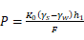 （14）
式中：
P——允许回灌压力，kPa；
h₁——隔水封闭层计算厚度，m，取井壁黏土球封闭层底（或井壁外侧相对隔水层底）至地面之间厚度两者取小值；
γ_{s} ——h₁长度范围内隔水封闭层的平均天然重度，kN/m³ ；
γ_{w} ——水的重度，取10kN/m³ ；
F_{s}——井壁抗劈裂安全系数，取1.2～1.5（当隔水封闭层采用黏土球封闭时取高值，采用注浆封闭时取低值）。
应通过现场回灌试验，确定设计回灌压力、单井回灌量、回灌渗透系数及回灌影响半径等关键参数，并依据试验成果开展动态设计与方案优化。
同一种回灌管井结构，应进行不少于1组单井回灌试验，试验方法见本规程附录F。
任意点的单井水位抬升可按公式（15）估算：
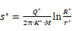 （15）
式中：
Q*——单井回灌量，m³/d，由回灌试验获取，试验方法见附录F；
K*——回灌渗透系数，m/d，由回灌试验获取，试验方法见附录F；
S*——水位抬升值，m；
M——含水层厚度，m；
R*——回灌影响半径，m，由回灌试验获取，试验方法见附录F；
r*——回灌井至计算点的距离，m。
在回灌设计时应考虑帷幕的隔渗作用及多井回灌的井群效应，必要时可建立三维渗流模型通过数值方法求解。
回灌井平面布设应遵循以下原则：
- 回灌井与受保护建（构）筑物或基坑隔渗帷幕的距离应根据具体工程情况分析确定；
- 回灌井与降水管井间距不宜小于10m。
回灌井间距应根据回灌控制水位、场地水文地质条件及回灌试验综合确定，回灌井水平间距宜控制在5m～10m之间。当回灌井邻近建（构）筑物时，回灌井宜成对布置，每一对回灌井间距不宜大于5m。
在回灌设计中应考虑备用回灌井，备用回灌井数量不宜小于设计回灌井井数的25 %，且不应少于1口。备用回灌井可兼做水位观测井使用。
回灌井结构应结合场地水文地质条件、帷幕深度、回灌压力、回灌方式、受保护建（构）筑物的基础形式等因素综合确定。回灌井一般由井壁管、过滤管、沉淀管、填砾层、隔水封闭层等组成。
回灌井的滤水管应满足下列要求：
- 宜采用桥式滤水管；
- 滤水管骨架管孔隙率不应小于25%；
- 滤水管外应采用单层30目～40目尼龙网包裹，尼龙网搭接长度应为尼龙网单幅宽度的20%～50%；
- 桥式过滤器可不缠丝直接在滤水管外包尼龙网；缠丝过滤器的缠丝材料应采用无毒、抗拉强度大和膨胀系数小的材料。缠丝断面形状宜为梯形或三角形，缠丝间距允许偏差为设计丝距的±20%。
回灌井的滤料应满足下列要求:
- 砾料应采用磨圆度好的硅质砾石，严禁以碎石作滤料，含泥量应小于1%；
- 填砾的中位粒径D50应为含水层中位粒径d50的8～12倍；
- 填砾高度应根据滤水管的位置确定，其顶面标高宜高出滤水管上端1m以上；
- 井管外填砾层厚度应均匀，填砾层厚度不宜小于150mm。
回灌系统由回灌井、地下水位观测井、管路系统、控制系统、计量系统、水源输送系统、水质处理系统、回扬系统等组成，采用加压回灌时应配置加压系统等相关设施。
    - 施工
回灌井的成孔、井管安装、滤料投放、洗井等按本文件9.8.2条及湖北省地方标准DB42/T 830《基坑管井降水工程技术规程》的有关规定执行。
隔水封闭应符合下列要求：
- 井壁管隔水封闭方法应根据地层空间分布、地层特性、水头压力、地下水位等因素确定，宜采用两段式隔水封闭方法。滤料上方的黏土球封闭层的垂向厚度不宜小于3m，黏土球封闭层顶至地面段可采用浇筑混凝土或填入瓜米石后注浆封填；
- 封填黏土材料应采用压制成的风干、半风干黏土球，直径宜为20～30mm；制作黏土球的黏土要求粘粒含量20～40%，塑性指数大于17。同批次黏土球土性检测数量不应少于5个，采用搓条法检验；
- 应将黏土球沿井壁四周均匀、分层、缓慢、连续填入，不得用装载机或手推车直接倒入，并随填随测填入高度与数量，投入量不得少于计算量的95%。当填入量与计算量及填入位置之间出现异常时，应及时分析原因并予以处理；
- 注浆隔水宜布设“品”字形注浆点，沿回灌井管周围埋设3根注浆管，均匀注浆至地表。注浆管应穿过填土层并宜埋入黏土球封填段一定深度，但应控制注浆深度及注浆压力，浆液不得沿井壁管注入下部滤料层内；
- 井口附近采用预注浆形成止浆压盖时宜采用双液注浆工艺，注浆压力应结合扩散半径现场试验确定；
- 注浆宜在滤料投放、黏土球封填完毕一周后实施。
试验抽水应符合下列要求：
- 各回灌井均应进行单井试验抽水，并宜与洗井结合、连续进行；
- 对于相同地层特征、相同结构的回灌井，最小单井出水量应不小于降水管井最大单井出水量的70%，且不宜小于降水管井设计出水量；
- 试验抽水结束前，井水的含砂量应小于20 mg/L 。
在回灌实施阶段，应先期施工 2～3 口具有代表性的回灌管井并开展现场回灌试验，通过试验验证施工工艺可行性与回灌设计参数合理性，指导后续回灌管井施工。
回灌井的实际回灌量不宜小于设计单井回灌量的70%；同一种回灌管井结构，最小单井回灌量不应小于最大单井回灌量的70%。
回灌井的隔水封闭施工完成后，应间隔不少于14天再进行单井回灌试验。
回灌试验时，应考虑回灌管井邻近止水帷幕的龄期，避免因帷幕未达到设计强度即进行回灌而造成结构损伤。
回灌试验期间应同步监测基坑周边房屋、地下管线等重要建（构）筑物的变形情况。
    - 运行与维护
回灌井的运行维护应符合下列要求：
- 回灌井启动回灌的时间应根据地下水位下降程度及其影响确定；
- 回灌宜采用自动控制装置，根据地下水位变化实现回灌的自动开启与关闭；
- 回灌运行前应做好应急预案，应配置备用设备、备用电源等；
- 回灌井的回灌压力应由小到大，逐步调节，不得一次加至最大回灌压力；
- 回灌水位回升值应满足拟保护对象的变形控制要求，回灌量应根据地下水位的变化情况动态调整；
- 加压回灌时，回灌井封堵应满足回灌井侧壁不涌水的安全要求。
- 基坑内抽水停止后，应适当延长坑外回灌时间，并逐步减少回灌量，使地下水位逐步回稳，直至环境变形趋于稳定；
- 回灌完成后，回灌井及观测井应进行封填处理。
回灌井的回扬应符合下列要求：
- 回灌井在正式运行前应对回灌管道及水处理装置进行回扬冲洗；
- 回灌井运行期间应定期进行回扬冲洗；临近建构筑物成对布置的回灌井，当对其中一个井进行回扬时，另一个井应同时进行回灌。
- 当回灌发生空气阻塞时，可采取排气阀排气、回扬等有效措施及时排除回灌系统内的空气。当回灌发生淤积阻塞时，应立即实施回扬；
- 对一定时间内单井回灌量低于初期回灌量50%时，或定流量回灌的回灌压力增量超过20%时，应进行回扬；
- 回灌井内回扬水泵的配置应与单井抽水量相匹配，扬程应大于井深；
- 回扬应按多次循环控制，单次回扬宜在10min～30min后暂停20min～40min，直至达到设计要求。
回灌运行时应及时观测回灌压力、流量、水位及回灌影响区域拟保护对象的变形情况。
  - 检测与监测
    - 一般规定
地下水控制工程应对隔渗帷幕的施工质量进行检测。
地下水控制工程应对降水管井井水的含砂量进行检测，对水位及周边环境的变形进行监测。
地下水控制工程应对回灌井的回灌水质进行检测及监测，对水位及回灌压力进行监测。
地下水控制工程的周边环境监测，应与基坑支护工程的监测统一设计、同步实施；并及时分析、处理、反馈监测数据，以指导信息化施工。
    - 检测
隔渗帷幕的检测应满足下列要求：
- 采用水泥土桩（墙）作为隔渗帷幕时，宜采用钻芯取样法对桩（墙）的连续性、完整性、深度、无侧限抗压强度及抗渗性能进行检测；
- 采用地下连续墙作为隔渗帷幕时，宜采用钻芯取样法、声波透射法或超声波检测法对墙体的连续性、完整性、深度、无侧限抗压强度及抗渗性能进行检测；
- 拉森钢板桩和其他类型隔渗帷幕的质量检验应符合现行国家标准《建筑地基基础工程施工质量验收标准》GB 50202 等有关标准的规定。
隔渗帷幕的检测部位应按下列要求综合确定：
- 抽检点宜随机、均匀和有代表性；
- 周边环境较为复杂或重要的部位；
- 岩土特性复杂可能影响施工质量的部位；
- 施工中出现异常情况的部位；
- 帷幕的搭接或套接部位。
采用钻芯取样法检测隔渗帷幕的施工质量时，应符合下列规定：
- 钻具宜采用单动双管或三重管岩芯管，减小钻进过程对芯样的扰动；钻具垂直度应满足要求；
- 每回次钻进深度应保持一致，一般选1.5m或者1.0m；每回次提钻开管应轻提、轻放，减少外力对芯样的扰动；
- 每管岩芯管开管、标识深度后立刻拍照留存；钻芯取样全过程宜进行影像记录，对重点部位或有特殊要求的区域应保存影像资料；
- 摄像结束后应及时对芯样采用保鲜膜包覆后送检，抽芯检测孔应采用水泥浆或双液浆回填封堵。
- 取芯数量不宜少于总桩数（墙幅数）的1%且不少于3根。隔渗帷幕采用TRD工法时，取芯数量宜沿帷幕每50延m不应少于1个点；
- 钻芯深度宜超过帷幕底部不小于1.5m；
- 对于MJS、RJP等大直径加固体作为隔渗帷幕时，应选取不同距离、方向的多个抽芯孔验证其施工质量。桩径小于1.2m的钻孔数量宜为1个～2个孔，桩径为1.2 m～1.6m的钻孔数量宜为2个孔，桩径大于1.6m的桩的钻孔数量宜为3个孔，钻芯孔的位置宜距离桩中心0.4D均匀对称布置。
降水管井抽水稳定后，井水的含砂量不应大于20 mg/L 。
回灌水质检验方法应符合GB/T 14848的有关规定。
    - 监测
地下水控制工程的监测方案除应符合基坑支护工程监测的相关规定外，尚应满足下列要求：
- 监测范围应根据地下水控制工程的影响范围综合确定。当降水产生明显影响的范围内存在比较敏感的建（构）筑物及市政设施时，应适当扩大监测范围；
- 监测工作应持续至地下水控制工程全过程完成后；终止时间应满足基坑回填、结构抗浮、环境保护及封井工作等的要求。当基坑完成回填，但因结构抗浮或周边环境保护需要而继续运行降水管井或回灌井时，监测应延续至全部降水管井、回灌井停止工作并完成封井后，且延续时间不应少于1个月；
- 当监测点的累计变化率或变形速度超过预警值时，应适当加密监测；
- 其他未尽事应按GB 50497执行；在轨道交通影响范围内，应满足GB 50911的相关要求。。
水位监测应符合下列要求：
- 坑内水位观测井的数量和位置应能满足基坑各个部位水位观测的要求；坑内水位监测点应具有代表性，宜根据设计目标在典型降深区域、降深最大区域分别布置监测点；
- 坑外水位监测点应沿基坑周边布置，并在地下水主要补给方向、环境保护重点区域及预测沉降较大区域加密布设；
- 水位观测井作为备用降水管井时，宜与降水管井结构一致；
- 根据监测条件、测量精度与频率要求，可采用电测水位计或自动监测仪监测水位；地下水控制等级为一级时宜优先选用自动化监测；
- 对使用自动监测仪的水位观测井，前3次用电测水位计实测水位进行核对，以后每1个月核对一次；
- 地下水位量测精度不宜低于1.0cm；
当回灌井采用加压回灌时，应对回灌压力进行监测；监测频率不应低于每日1次；当回灌压力发生异常波动时应立即预警，分析原因并采取处理措施。
回灌可能对地下水水质产生影响时，应定期对回灌水质进行监测。
地下水控制工程实施过程中，应定期进行现场巡视检查，巡视检查应符合下列规定：
- 巡视检查工作应固定专人、定期进行，检查方式应以目测为主，并应辅助以锤、钎、量尺、影像记录等手段；
- 做好巡视检查记录，并应结合仪器监测数据开展综合分析；
- 巡视检查中发现异常情况时，应立即预警，并分析原因、采取相应处理措施。
巡视检查应包括下列主要内容：
- 地表及周边道路、管线和建（构）筑物出现的新增裂缝、沉降、隆起、倾斜等变形；
- 基坑侧壁、坑底、隔渗帷幕等部位出现的渗漏、涌水、涌沙现象；
- 降水、回灌及排水系统（含水泵、管道、电源等）的运行状态；
- 其他可能影响工程安全与环境稳定的异常情况。
  - 标准实施与评价
结合实际，认真做好标准实施准备，包括标准实施的方案准备、组织准备、知识准备、手段准备和物质条件准备等。
制定标准实施方案，明确适用对象和场景、提供实施必备条件和保障（组织、制度、资金、人员和设备等）、推荐方法路径，确定资源要素配置、关键环节和控制点，提出标准实施中的注意事项。
针对相关方和具体对象进行标准宣贯和培训。
标准实施主要应用湖北省建筑与市政工程的地下水控制。实施的重点是建筑与市政工程地下水控制技术的基本规定、水文地质勘察、隔渗、降水与集水明排、回灌、检测与监测等内容。
标准实施的检查主要是检查标准实施方案的落实情况，需要逐条检查标准实施内容的落实，并记录未实施内容的理由或原因。标准实施检查也要检查标准实施的支持手段和物质条件的落实情况。做好标准实施验证记录，畅通标准实施信息采集的方式方法和反馈渠道，定期整理并处理收集到的意见建议。
对标准实施评价的基本依据是《中华人民共和国标准化法》等。
在标准实施一定时间后，对照标准实施方案，开展标准实施效果评价分析，总结实施经验成效，梳理存在的薄弱环节。主要是评价标准实施的效果，主要从技术进步、使用者满意度、效率提高、节省时间等方面进行有效性评价，并评价标准实施带来的问题，以便为未来改进提供参考。
适时向专业标准化技术委员会和标准归口管理单位反馈情况，提出标准推广、修改、补充、完善或者废止等意见建议。
标准实施信息及意见反馈表相关示例见附录G。

附录A
（资料性）
湖北地区水文地质概况

A.1 湖北省水文地质图
资料来源于《1:50万湖北省水文地质图》1998年，湖北省地质局水文地质工程地质大队。

A.2 武汉市水文地质图
资料来源于中国地质调查出版物《支撑服务武汉市规划建设与绿色发展地质环境图集》2019年8月第1版。

A.3 宜昌市水文地质图
资料来源于《1:5万宜昌市水文地质图说明书》及《1:5万宜昌市地貌及第四纪地质图说明书》1988.12月，湖北省地质局水文地质工程地质大队。

A.4 恩施市水文地质图
资料来源于《湖北重点岩溶流域地下水勘查与开发示范——清江源岩溶流域报告》2012.12月，湖北省地质局水文地质工程地质大队。

A.5 荆州市水文地质图
资料来源于《1:20万沙市幅水文地质图及说明书》1973.1月，湖北省地质局水文地质工程地质大队。

A.6 襄阳市水文地质图
资料来源于《1:20万襄阳幅水文地质图及说明书》1979.1月，湖北省地质局水文地质工程地质大队。

附录B
（资料性）
常见的成井方法及洗井工艺
表B.1 常见的成井方法
钻进方法名称 | 适用范围 |  | 优点
钻进方法名称 | 可钻性（级） | 岩性及其他条件 | 优点
牙轮钻进 | 1～10 | 适用于第四系松软地层、卵砾石地层，及完整、破碎、致密等基岩地层。常用于不取芯钻进 | 适用范围广、效率高，尤其在卵砾石及破碎地层钻进较其他回转钻进方法效果更好
硬质合金钻进 | 常规口径1～6 | 适用于第四系松软地层及较致密、完整的基岩地层，不适合于卵砾石地层和破碎地层钻进 | 钻头加工容易，成本较低
硬质合金钻进 | 大口径  1～4 | 适用于第四系松软地层及较致密、完整的基岩地层，不适合于卵砾石地层和破碎地层钻进 | 钻头加工容易，成本较低
泵吸反循环钻进 | — | 适用于第四系松散地层浅孔、大口径孔，孔深在100 m内效果较好。钻进时需保证充足的施工用水，在地下水位埋深小于3 m时，不易护壁，粒径超过钻杆内径的卵石层不宜使用此方法 | 冲洗液上返速度快、洗孔彻底、钻进效率高，钻进安全，成本低，成井后易于洗井
气举反循环钻进 | — | 适用于第四系松散地层以及硬度不大的基岩地层、大口径孔。孔深大于10 m开始使用，超过50 m后方能发挥其高效的特性，钻进时须保证充足的施工用水，在地下水埋深小于3 m时不易护壁。在黏土层不宜使用 | 冲洗液上返速度快、洗孔彻底，钻进效率高，钻进安全，成井后易于洗井
气动潜孔锤正循环钻进 | 5～12 | 适用于坚硬的基岩地层、第四系胶结和半胶结地层，以及卵砾石地层，尤其适用于缺水或供水困难地区。常用于不取芯钻进 | 具有冲击和回转双重破岩作用，钻进效率高，成本低，且不污染含水层、成井后洗井容易，出水量大
气动潜孔锤反循环钻进 | 5～12 | 适用于坚硬的基岩地层、第四系胶结和半胶结地层，以及卵砾石地层，尤其适用于缺水或供水困难地区。常用于不取芯钻进 | 除具有气动潜孔锤正循环钻进的全部优点外，在不稳定地层中钻进护孔效果优于气动潜孔锤正循环钻进
液动冲击回转钻进 | 5～11 | 适用于硬度较大的基岩地层、第四系胶结和半胶结地层。多使用于常规口径钻孔，在大口径钻孔中应用较少 | 具有冲击和回转双重破岩作用，可利用泥浆护孔，不受水位埋深限制，钻进深度大
钢绳冲击钻进 | 1～5 | 适用于第四系砂土、漂砾、卵砾石地层及风化破碎基岩地层中的大口径浅孔、中深孔钻进。钻进深度一般不超过200 m | 设备、钻具简单，钻进成本低，在砂土、卵砾石层浅孔钻进效果好
同步跟管钻进 | — | 适用于漂砾、流沙层、卵砾石层、冲积层等非稳定地层。须配备专用设备和工具 | 在极不稳定的地层中钻进，能有效地防止塌孔，保证安全
表B.2 常用的洗井工艺原理与适用场景
洗井工艺 | 原理 | 适用场景 | 优、缺点
活塞洗井 | 利用活塞在井管内上下运动，形成负压和水流冲击，剥离井壁泥皮、搅动滤料层杂质。 | 细砂层、中砂层等松散含水层，井管强度较高的管井。 | 优点：对含水层扰动小，适合精细洗井；  缺点：对粗颗粒地层效果一般。
空压机洗井 | 压缩空气通过气管送入井内，气水混合后形成浮力，将含水层中的细颗粒、泥浆带出井口。 | 各类松散含水层（砂、卵石）、基岩裂隙井。 | 优点：洗井效率高、穿透力强；  缺点：对井管有一定振动，需控制气压。
抽水泵洗井 | 利用潜水泵、离心泵等抽水泵持续抽取井内水体，形成水位差，带动含水层中的水向井内流动，冲刷并带出井壁泥皮、滤料间的堵塞物。 | 浅至中等深度管井、砂层含水层； | 优点：设备操作简单、成本低，适合大面积清理井内淤积；  缺点：对深层含水层疏通效果有限，单独使用难以彻底清除顽固堵塞物。
注水冲孔洗井 | 通过高压水泵将清水（或清水+助洗剂）高压注入井内，利用高压水流的冲击力，冲刷井壁泥皮、松动滤料层间的细颗粒杂质，再通过排水管路将含杂质的污水排出，反复循环完成洗井。 | 松散砂层、粉砂层、淤泥质含水层，滤料填充后有明显架空、淤堵的管井；可作为前期预处理洗井工。 | 优点：冲击力强，能快速清除井壁浮泥和滤料表面杂质，设备便携；  缺点：耗水量大，对深层含水层孔隙内堵塞物清理效果有限，易造成滤料轻微流失，需控制注水压力。
射流泵洗井 | 利用高压水流形成负压，抽吸井内泥浆和杂质。 | 浅井、小型管井，或作为辅助洗井工艺。 | 优点：设备轻便；  缺点：洗井深度和力度有限。
化学洗井 | 采用酸、碱、表面活性剂等化学药剂溶解堵塞物（如碳酸钙、有机质）。 | 基岩裂隙、碳酸盐岩地层，或长期淤堵的管井。 | 优点：针对性处理化学堵塞；  缺点：需控制药剂浓度，避免腐蚀井管。

附录C
（资料性）
基坑隔渗帷幕方法
表C.1 基坑隔渗帷幕方法
隔渗方法 | 分类 | 常用规格、尺寸 | 工艺特点
高压喷射注浆法 | 普通高压旋喷桩 | 单管直径400mm～600 mm  双重管直径500mm～700 mm  三重管直径600mm～800 mm | 高压旋喷桩是以旋转的喷嘴将高压水泥浆喷入土层与土体混合形成的水泥加固体。高压旋喷桩施工占地小、振动小、噪音较低，水泥用量高。压力控制是关键，需要熟练的技术工人施工。对于浅表3-5m厚度的杂填土、素填土及软弱土等，也可采用一般注浆法
高压喷射注浆法 | MJS | 直径1200mm～2400mm | 直径大，施工对周边环境扰动小，工程造价偏高
水泥土搅拌类 | 单轴水泥土搅拌桩 | 直径500mm/600mm | 利用水泥作为固化剂，通过特制的单轴搅拌机械，在地基深处将软土和固化剂强制搅拌，利用固化剂和软土之间所产生的一系列物理化学反应，使软土硬结。根据地层情况可采用干法和湿法工艺。施工深度不宜超过15.0m，帷幕深度范围内有地基承载力130kPa以上的地层应通过试验确定其成桩可行性
水泥土搅拌类 | 三轴水泥土搅拌桩 | Φ850@600mm、  Φ650@450mm | 相对于单轴搅拌桩具有三根钻杆，搅拌成桩效率更高，施工功率更高。施工深度不宜超过28.0m
水泥土搅拌类 | TRD | 700mm/800mm/850mm | 通过主机带动竖向插入岩土层的链锯式切割箱横向移动、切割及灌注水泥浆，在槽内进行混合、搅拌、固结形成等厚度水泥土搅拌墙。施工机架高度低，稳定性好。墙体平面布置宜简单、规则，宜采用直线布置。武汉地区可实现落底式帷幕
水泥土搅拌类 | CSM | 700mm/800mm/850mm | 采用铣削式设备，在槽内通过铣轮的钻进、提升、喷浆搅拌、固结形成等厚度水泥土搅拌墙。工法设备移动灵活。设备施工效率高。武汉地区可实现落底式帷幕
地下连续墙 | — | 800mm/1000mm/1200mm/  1500mm | 施工设备多，对施工场地承载力要求高，施工精度要求高。刚度大，可结合主体设计实现多墙合
咬合式排桩 | — | 常用规格直径1000mm/1200mm/1400mm/1600mm | 相邻混凝土排桩间部分圆周相嵌，并于后序次相间施工的桩内置入钢筋笼，使之形成具有良好防渗作用的整体连续防水、挡土支护结构。施工部署要求高，施工精度要求高
钢板桩及其他装配式隔渗桩型 | — | Ⅲ、IV、VI型 | 绿色、环保而且施工速度快、施工费用低，具有很好的隔渗功能。可多次重复使用，无龄期限制。结合钢管桩可形成组合支护结构，钢管桩挡土，拉森桩隔渗。桩长一般6.0m/9.0m/12.0m/15.0m/18.0m

附录D
（规范性）
基坑工程连通性抽水试验
D. 1 一般规定
D.1.1 基坑工程连通性抽水试验是在落底式帷幕条件下，通过帷幕内抽水井抽水，同步观测帷幕外观测井的水位变化情况，以判断隔渗帷幕内外水力联系的方法。
D.1.2 通过无帷幕条件下的抽水试验和帷幕封闭后的连通性抽水试验，获得隔水系数λ、表观渗透系数K＇、表观影响半径R＇，用以指导降水设计的方法，为表观参数法。
D.1.3 基坑工程连通性抽水试验目的：
- 单井连通性抽水试验用于获取隔水系数λ，为降水设计提供依据，初步判定帷幕的封闭效果；
- 群井试验判定降水效果，群井试验的技术要求按本文件第11.2.5条相关规定执行；
D. 2 单井连通性抽水试验
D.2.1 每组试验应由无帷幕条件下的抽水试验与帷幕封闭后的抽水试验组成，前后试验条件宜基本一致。连通性抽水试验井布设宜结合现场实际情况，兼顾后续施工使用，应符合下列要求：
- 每组试验由一个抽水井与至少一个帷幕外的观测井组成，观测线宜均匀、对称。试验井平面布置示意图如图D.1；
- 试验井宜靠近隔渗帷幕，距离隔渗帷幕不宜大于5 m，试验井剖面示意图如图D.2；
- 试验井宜优先布设在隔渗帷幕施工质量可能存在缺陷或周边环境对地下水控制要求较高的位置，其余位置可均匀、分段布设。
D.2.2 连通性抽水试验过程应符合下列要求：
- 宜进行不少于6组连通性抽水试验，选择最小的隔水系数λ作为降水设计的依据；
- 试验用泵可结合降水设计抽水泵量进行选择；
- 动水位和涌水量同时观测，抽水井和观测井同时观测，抽水开始后第5 min、10 min、15 min、20 min、25 min、30 min各观测一次，根据水位的稳定趋势，以后每隔15 min或30 min观测一次；
- 抽水井与观测井水位基本趋于稳定并维持不少于8 h方可终止试验；
- 观测井水位量测精确到mm，同一试验应采用同一方法和工具。
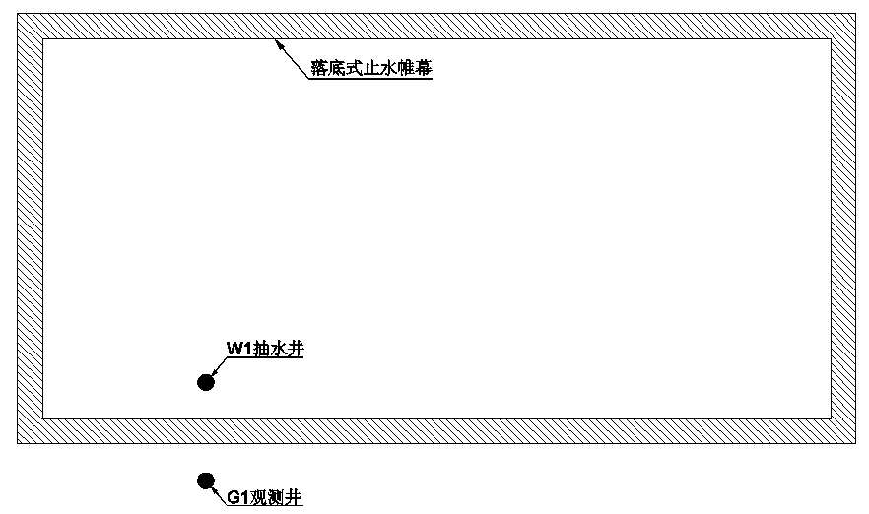
图D.1 连通性抽水试验平面布置示意图
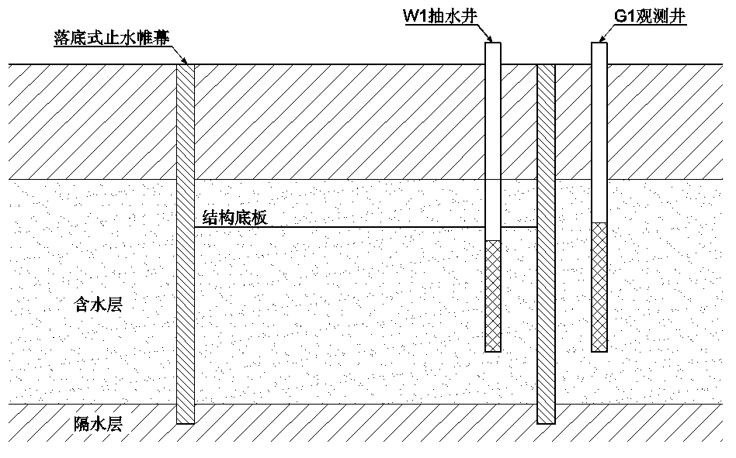
图D.2 连通性抽水试验剖面布置示意图
D.2.3 成果整理
- 基坑工程连通性抽水试验记录表宜参照表D.1，试验成果依据本文件第D.3条进行整理，成果表参照表D.2；
- 绘制观测井水位降深随时间t变化的过程曲线，求取隔水系数λ，评估帷幕隔渗效果，优化降水设计方案。
表D.1 连通性抽水试验记录表
组号 | 时间 | 抽水井编号 | 涌水量Q  （m³/d） | 抽水井水位  （m） | 观测井编号 | 观测井水位  （m） | 天气 | 备注

表D.2 连通性抽水试验成果表
组  号 | 试验阶段 | 含水层  层厚  M  （m） | 抽水井 |  |  |  | 观测井 |  |  |  | 隔水系数$λ$
组  号 | 试验阶段 | 含水层  层厚  M  （m） | 井径  （m） | 井深  （m） | 涌水量Q  （m³/d） | 降深  （m） | 井径（m） | 井深（m） | 距抽水井距离（m） | 降深  （m） | 隔水系数$λ$
无帷幕条件
抽水试验
 | 帷幕封闭条件抽水试验
D. 3 表观参数法
D.3.1 计算方法
- 隔水系数λ
$λ=\frac{S_{G1抽}−S_{G1连}}{S_{G1抽}}$ （D-1）
式中：
S_{G1抽}——无帷幕条件下进行抽水试验稳定时坑外观测井G₁的水位降深，m；
S_{G1连}——帷幕封闭后进行抽水试验稳定时坑外观测井G₁的水位降深，m；
λ——隔水系数，为反映帷幕隔水作用的系数，无量纲；可判断落底式帷幕隔渗效果，如表D.3；
- 表观渗透系数K＇和表观影响半径R＇
$K'=\left(1−λ\right)K，0$≤$K'$≤$K$ （D-2）
$R'=（1−λ）×（R−r_{0}）+r_{0}，r_{0}$≤$R'$≤$R$ （D-3）
式中：
K——渗透系数，m/d；
R——抽水影响半径，m；
- 基坑计算涌水量Q
$Q=\frac{2.73K^{'}S}{\lg{（R^{'}+r_{0}）}−\lg{r_{0}}}$ （D-4）
式中：
Q——基坑计算涌水量，m³/d；
K＇——表观渗透系数，m/d；
M——含水层厚度，m；
S——水位降深，m；
R＇——表观抽水影响半径，m；
r₀——基坑等效半径，m；
表D.3 隔水系数λ
隔水效果 | 很好 | 较好 | 一般 | 较差
隔水系数λ | λ＞0.75 | 0.50＜λ≤0.75 | 0.25＜λ≤0.50 | λ≤0.25

附录E
（资料性）
降水水位计算与预测
E. 1 面状基坑降水工程水位计算与预测可按下列公式进行：
在无限分布均质各项同性无越流条件下，非稳定流干扰井降深预测采用下列公式。
- 承压水非稳定流干扰井计算公式：
$S_{j}=\frac{1}{4πT}\sum_{i=1}^{n}{Q_{i}W\left(\frac{γ_{i}^{2}}{4at_{i}}\right)}$ （E-1）
或者（ui＜0.01时）
$S_{j}=\frac{1}{4πT}\sum_{i=1}^{n}{Q_{i}ln\left(\frac{2.25at_{i}}{γ_{i}^{2}}\right)}$ （E-2）
（2）潜水含水层中按任意方式布井的干扰计算公式：
$H^{2}−h^{2}=\frac{1}{2πk}\sum_{i=1}^{n}{Q_{i}W\left(\frac{γ_{i}^{2}}{4at_{i}}\right)}$ （E-3）

或者（ui＜0.01时）
$H^{2}−h^{2}=\frac{1}{2πK}\sum_{i=1}^{n}{Q_{i}ln\left(\frac{2.25at_{i}}{γ_{i}^{2}}\right)}$ （E-4）
式中：
S_{j}——第i口井抽水时对第j口井或基坑内任意点的干扰水位降深值，m；
H——任意点处隔水底板到降水前静水位的高度，m；
K——渗透系数，m/d；
Q_{i}——第i口井的单井出水量，m³/d；
h——潜水含水层在抽水时的厚度，m；
r_{i}——到第i口抽水井中心的距离，m；
T——导水系数，m²/d；
a——压力传导系数，m²/d；
t_{i}——抽水时间，d。
E. 2 对于条状基坑管井降水水位预测可在采用面状基坑公式计算降水管井排处水位的基础上再按下列公式进行：
- 潜水完整井计算公式
$S_{x}=H−\sqrt{h_{1}^{2}+\frac{X}{R}\left(H^{2}−h_{1}^{2}\right)}$ （E-5）

- 承压完整井计算公式
$S_{x}=H_{1}−\left(h_{2}+\frac{H_{1}−h_{2}}{R}X\right)$ （E-6）
式中：
S_{x}——距降水管井排x处的水位下降值，m；
H——任意点处隔水底板到降水前静水位的高度，m；
H₁——承压水含水层水头值，m；
h₁——降水管井排处的潜水含水层厚度，m；
R——抽水影响半径，m；
X——任意点至井排的距离，m；
h₂——降水管井排处的承压水水头值，m。
E. 3 在直线边界附近的群井抽水采用镜像法和叠加原理计算基坑内外任意点的水位降深，即离群井任意点的水位降深为群井实井抽水引起该点的水位降深和边界另一侧群井虚井抽水（不透水边界，边界上Q=0）或注水（补给边界，边界上H=C）引起该任意点的水位降深的叠加，如图E.1所示。
- 当直线边界为供水边界时：
$S_{A}=\frac{1}{4πKM}\left\{\sum_{i=1}^{n}{Q_{i}W\left[\frac{γ_{i}^{2}}{4a\left(t−t_{i}\right)}\right]−\sum_{i=1}^{n}{Q_{i}W\left[\frac{ρ_{i}^{2}}{4a\left(t−t_{i}\right)}\right]}}\right\}$ （E-7）
- 当直线边界为隔水边界时：
$S_{A}=\frac{1}{4πKM}\left\{\sum_{i=1}^{n}{Q_{i}W\left[\frac{γ_{i}^{2}}{4a\left(t−t_{i}\right)}\right]+\sum_{i=1}^{n}{Q_{i}W\left[\frac{ρ_{i}^{2}}{4a\left(t−t_{i}\right)}\right]}}\right\}$ （E-8）
式中：
K——渗透系数，m/d；
M——含水层厚度，m；
Q_{i}——第i口实井或虚井的出水量，m³/d；
t——井群抽水延续总时间，d；
t_{i}——第i口井开始抽水的时间，d；
ρ_{i}——水位预测点到各映像井的距离，m；
a——压力传导系数，m²/d。
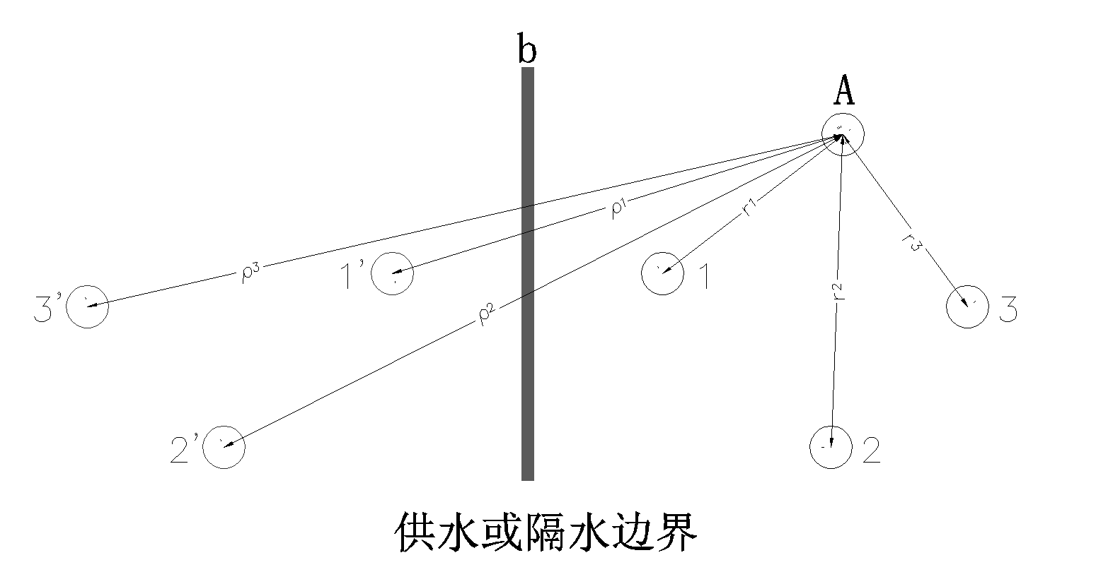
图E.1 直线边界附近地下水位降深计算
A－观测点；b－直线边界；1、2、3...－降水管井；1’、2’、3’...－虚拟井
E. 4 带有隔渗帷幕的基坑支护结构深入到降水目的含水层底板以下，含水层的底板不透水时，多边形的隔水边界可按面积相等概化为一个圆形的隔水边界，其坑内任意点的水位降深，可按下式计算：
- 承压水：
$S_{M}=\frac{Q_{C}}{πKM}\frac{at}{R_{K}^{2}}+\sum_{i=1}^{n}{\frac{Q_{i}}{2πKM}ln\frac{R_{K}}{γ_{i}^{∗}} }$ $\left(t≤\left(0.1～0.2\right)\frac{R_{K}^{2}}{a}\right)$ （E-9）
- 潜水：
$S_{M}=H−\sqrt{H^{2}−\frac{Q_{C}}{2πK}\frac{at}{R_{K}^{2}}−\sum_{i=1}^{n}{\frac{Q_{i}}{πK}ln\frac{R_{K}}{γ_{i}^{∗}} }}$ $\left(t≤\left(0.1～0.2\right)\frac{R_{K}^{2}}{a}\right)$ （E-10）
$r^{'}=\sqrt{1−{\overline{r}}_{M}^{2}\left(1−{\overline{ρ}}^{2}\right)−{\overline{ρ}}^{2}+{\overline{r}}^{2}exp\left[\frac{3}{4}−\frac{1}{2}\left({\overline{r_{M}}}^{2}+{\overline{ρ}}^{2}\right)\right]}$ （E-11）
${\overline{r_{M}}}^{2}=\frac{r_{M}}{R_{K}}$，$\overline{ρ_{M}}=\frac{ρ}{R_{K}}$，$\overline{r}=\frac{r}{R_{K}}$ （E-12）
式中：
Q_{c}——群井总涌水量，m³/d；
Q_{i}——第i口井的单井出水量，m³/d；
R_{K}——圆形隔水边界的半径，m；
r_{i}*= r＇· r_{i}——各降水管井到任意点的距离，m；
r＇——系数；
t——抽水时间，d；
r_{M}——圆形隔水边界中心到任意点的距离，m；
r——降水管井到任意点的距离，m；
ρ——圆形隔水边界的中心到降水管井的距离，m；
φ——r_{M}与ρ线之间的夹角；
H——任意点处隔水底板到降水前静水位的高度，m。

附录F
（规范性）
回灌试验技术要求
F. 1 单井回灌试验，每组宜布置不少于2口观测井，观测井结构应与回灌管井相同。回灌试验井经验收合格后方可用于回灌试验。
F. 2 用于指导回灌设计、确定回灌压力的回灌试验宜进行不少于3次：第1次回灌压力为0.7 P（P为回灌管井结构对应的允许回灌压力），第2次回灌压力为P，第3次回灌压力加压到P后持续加压直至管井井壁出现劈裂破坏，确定回灌极限压力P_{max}。
F. 3 回灌试验期间，回灌压力应逐步上升，自水位上升至井口后每2 h增加20 kPa，达到设定回灌压力后维持压力稳定时间持续不少于2 h～4 h。
F. 4 回灌试验开始后，同步观测并记录观测井水位及回灌水量，观测要求如下：
- 自回灌开始后，第15 min、30 min、45 min、60 min观测1次井水位，以后每隔60 min观测1次井水位，直至观测井水位基本趋于稳定时停止回灌。试验过程中，每隔30 min记录1次回灌水量。
- 停止回灌后，应观测并记录水位的恢复过程，第15 min、30 min、45 min、60 min观测1次井水位，以后每隔60 min观测1次井水位，直至井水位基本趋于稳定为止。
F. 5 观测井中水位稳定标准为连续2小时内水位波动小于3 cm，回灌水量稳定标准为在试验过程中无降雨或其他干扰因素条件下水量波动小于3%。
F.6 回灌影响半径R*及回灌渗透系数K*可利用回灌达到稳定状态后的回灌量及观测井水位进行计算：
$lgR^{∗}=\frac{S_{1}lgr_{2}−S_{2}lgr_{1}}{S_{1}−S_{2}}$ （F-1）
$K^{∗}=\frac{Q_{h}^{∗}}{2πM\left(S_{1}−S_{2}\right)}\ln{\frac{r_{2}}{r_{1}}}$ （F-2）
式中：
S₁——距离回灌管井近处r₁观测井的水位上升值，m；
S₂——距离回灌管井远处r₂观测井的水位上升值，m；
R*——回灌影响半径，m；
M——含水层厚度，m；
$Q_{h}^{∗}$——达到稳定状态的回灌量，m³/d；
K*——回灌渗透系数，m/d。

附录G
（资料性）
湖北省地方标准实施信息及意见反馈表
湖北省地方标准实施信息及意见反馈表如表G.1所示。
表G.1 湖北省地方标准实施信息及意见反馈表
标准名称及编号
总体评价 | 适用性 | 该标准与当前所在地的产业或社会发展水平是否相匹配？ |  | 是 否
总体评价 | 协调性 | 该标准的特色要求与其他强制性标准的主要技术指标、相关法律法规、部门规章或产业政策是否协调？ |  | 是 否
总体评价 | 执行  情况 | 标准执行单位或人员是否按照标准要求组织开展  相关工作？ |  | 是 否
实施信息 | 标准实施过程中是否存在阻力和障碍？ |  |  | 是 否
实施信息 | 实施过程中存在的主要问题
修改意见 | 总体  意见 | 适用 修改 废止
修改意见 | 具体修  改意见 | 需修改章节：  具体修改意见：
反馈渠道 | 标准化行政主管部门  省直行业主管部门  专业标准化技术委员会（工作组）  标准起草组（牵头起草单位）
反馈人 | 姓名： 单位： 联系方式：
填表说明：为及时掌握标准实施情况，了解地方标准实施过程中存在的问题，并为标准复审提供科学依据，特制定《湖北省地方标准实施信息及意见反馈表》。可根据实际情况在表格中对应方框打勾，有需要文字说明的反馈意见可在相应位置进行文字描述，也可另附页。

湖 北 省 地 方 标 准
DB—
_________________________________________________________________

基坑工程地下水控制技术规程

条 文 说 明

202x-xx-xx发布 202x-xx-xx实施

湖北省市场监督管理局
目 次
1 范围 63
6 基本规定 63
7 水文地质勘察 63
8 隔渗 69
9 降水与集水明排 65
10 回灌 72
11 检测与监测 77

1 范围
本文件适用于湖北省各类房屋建筑和市政工程的地下水控制工程，其他工程地下水控制可参考使用。地下水控制包括对孔隙水（上层滞水、潜水、承压水）、岩溶水、基岩裂隙水等湖北省常见地下水的控制。
我国目前工程建设标准分为国家标准、行业标准和地方标准三个层次，国家标准、行业标准高于地方标准，因此，湖北省基坑工程地下水控制工作除了执行本文件外，尚应符合国家和地方有关法律、法规以及现行有关规范、标准的规定。

6 基本规定
6.3 隔渗方法主要包括水泥土搅拌类、高压喷射类、咬合式排桩、地下连续墙、钢板桩及其它装配式隔渗桩等。降水方法主要包括管井降水、真空管井降水和轻型井点降水等。集水明排主要包括排水沟、集水井、泄水管、盲沟等。回灌方法主要包括重力回灌、加压回灌或组合回灌等。
6.7 基坑工程地下水控制等级划分是一个较为复杂的课题，本文件参考了《基坑工程技术规程》DB42/T 159及国内部分省市相关规范关于基坑工程地下水控制等级划分的方法及思路，主要考虑如下：
a） 与《基坑工程技术规程》DB42/T 159关于基坑工程安全等级相呼应，分为三个等级，其要素主要与基坑计算开挖深度H、道路、管线及邻近建（构）筑物基础边缘离坑口内壁的距离a关联，同时强化了地貌单元及水文地质条件。地貌单元及水文地质条件分类与《基坑工程技术规程》DB42/T 159侧重点略有不同，本规定主要突出岩土层中地下水的类型、分布与特性以及控制难度、工程危害；
b） 对于富含承压水的基坑工程，承压水的降深及出水量是需要密切关注的指标。表1未选择这两项指标，而强调了基坑计算开挖深度H这一指标，主要考虑到基坑计算开挖深度H相对固定、明确，而降深及出水量不易固定、明确，同时有些基坑不存在承压水降深及出水量的问题；
c） 对于市政雨污水管涵及房屋建筑1层地下室，其开挖深度H一般不超过6 m；对于市政综合管廊标准段、房屋建筑2层地下室，其开挖深度H一般不超过10 m；对于市政泵站、调蓄池、地下通道、市政综合管廊下卧段、商业综合体与超高层房屋建筑3层地下室及地铁的明挖段，其开挖深度H一般不超过15 m。因此，开挖深度H以6 m、10 m及15 m为界限进行划分。
6.8 岩溶地区，特别是碳酸盐岩之上覆盖有饱和砂、砾石层和有土洞存在的红黏土层时，应考虑降低地下水引起次生灾害的可能性。

7 水文地质勘察

7.1 一般规定
7.1.1工程需要时是指基坑开挖影响范围内存在对变形控制要求较高的重要保护对象或设计施工过程中发现岩土工程勘察报告难以满足地下水控制要求的工程。鉴于勘察阶段仍存在工程、地质、环境等不确定因素，有时需补充勘察或专项水文地质勘察。对于水文地质条件简单的工程，若现有岩土工程勘察报告足以支撑降水方案设计，即可直接作为设计依据。

7.3 水文地质钻探
7.3.2 当含水层渗透性较好，在进行大降深抽水时，抽水试验井及其附近的一定范围内都会产生紊流，而裘布依公式没有考虑地下水产生紊流时造成的水头损失。因此，利用现有公式计算参数的抽水试验，布设观测井应尽量避开紊流的影响。大量工程实践及理论研究成果表明，紊流区的范围一般在抽水试验井的1 m～3 m范围内。本条文规定距抽水试验井最近的第一口观测井的距离不宜小于5 m。
表2中水文地质勘探孔的目的主要是为了查明工程场地内地下水埋藏条件、抽水试验井和观测井的地层结构及各地层物理力学特性等，岩土工程勘察孔可与水文地质勘探孔合并使用。地下水控制等级为三级，没有工程经验时，应按照地下水控制等级为二级的要求设置抽水试验井及观测井。对于基岩裂隙水、岩溶水等赋水条件复杂且分布极不均匀的情况，抽水试验井、观测井应优先布置在地质钻探施工过程中岩石破碎、冲洗液渗漏、掉钻等现象比较严重的区段。
7.3.3 一级阶地通常分布有互层土，这种土的水平渗透系数远远大于垂直渗透系数，是降水与土方开挖的难点，静力触探是探明互层土组成与空间分布的有效手段。
7.3.4 布置勘察工作要考虑对场地水文地质条件有影响的多种因素，水文地质勘探孔应能反映场地的水文地质条件，并能够控制各含水层的空间分布。
7.3.6 洗井是成井工艺的一项非常重要的工序，主要目的是彻底清除井内泥浆，破坏孔壁泥皮，抽出渗入含水层中的泥浆和细小颗粒，使过滤器周围形成一个良好的人工过滤层，以增加井孔出水量。为防止泥皮硬化，在下管填砾后应立即进行洗井。洗井方法应根据含水层特性、管井结构及管井强度等因素综合确定。
注水冲孔洗井法是采用成孔钻机自带水泵，通过钻杆压入清水，在高压水流的喷射作用下，上下移动钻杆，逐段冲洗，起到清洗的目的。
空压机洗井方式为振荡洗井，采用空压机连接风管，下置于管内后通过送风→停风→再送风→再停风的循环流程，上下移动风管，逐段冲洗。它适合于任何一种管材与口径的井孔。
水泵洗井为最常用的一种洗井方法，通过深井泵持续抽水达到泥浆置换、水清砂净的目的。
活塞洗井法是利用活塞在管内反复提拉造成的瞬时局部真空，破坏泥皮进行洗井，一般通过自上而下逐段洗井。其洗井强度大，效果好，但对井管强度要求较高。
联合洗井有压风机水泵接力洗井和活塞送风（水）洗井，压风机水泵接力洗井是指通过压风机、水泵同时进行工作，水泵冲洗下部沉淀物，由上部压风机排出；活塞送风（水）洗井是在混合器下部加一个洗井活塞，送风（水）的同时上下提动活塞，洗井效果好，时间短。
本条文规定基岩中抽水试验井成井井径不宜小于219 mm，主要是基于基岩含水层赋水条件复杂且出水量极不均匀的特点；在进行抽水试验时，应充分考虑不同抽水设备的安装和试验降深的需求，抽水井成井井径不宜过小。在地下水控制设计阶段则可依据含水层水量的大小，调整井径。
7.3.10 因钻孔没有封孔或封孔质量不严而造成的基坑突涌事故较多，应引起高度重视；封孔施工方案应根据地质结构、水文地质条件，结合周边环境、建（构）筑物要求、施工工法等条件进行编制。勘察单位应采取措施，建立封孔质量保证体系，确保封孔质量。

7.4 水文地质试验
7.4.1 水文地质试验是为测定水文地质参数和了解地下水的运动规律而进行的试验工作，常用的水文地质试验包括抽水试验、注水试验等；如图7.4.1所示，当场地内存在多层含水层，试验过程中需要分层观测地下水位时，应对目标含水层之外的地层严格止水，止水段厚度不宜小于5 m，止水方法可采用黏土球围填、压力灌浆、托盘止水等。松散含水层可采用套管隔离变径钻进，变径钻进最小成孔口径不应小于75 mm。
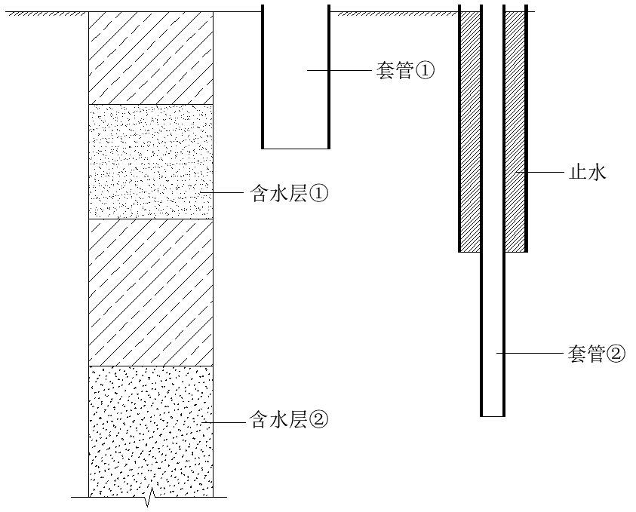
图7.4.1 水位分层观测止水示意图
7.4.2、7.4.3 应根据场地水文地质条件和勘察目的选择适宜的试验方法，以保证求取的水文地质参数符合实际。抽水试验分为单井抽水和多井抽水。单井抽水试验仅在一个试验井中抽水，用以确定出水量与水位降深的关系，初步测定含水层渗透系数。多井抽水试验在一个主井内抽水，在其周围设置若干个观测井观测地下水位，通过多井抽水试验可以求得较为确切的水文地质参数和含水层不同方向的渗透性及边界条件。
稳定流抽水试验的稳定标准，是指在一定时间段内，抽水量的波动值不超过正常流量的5 %，抽水井水位波动值不超过5cm，观测井水位波动值不超过3cm。稳定延续时间是指某一降深下，相应的流量和动水位趋于稳定后的延续时间。
非稳定流抽水试验要求为：采用定流量时，流量变化幅度不宜大于3 %；采用定降深抽水时，水位变化幅度不宜超过1 %。抽水试验的延续时间可根据非稳定流计算方法和实际需要来确定。

7.5 水文地质勘察成果
7.5 水文地质勘察成果一般是结合岩土工程勘察报告进行编制。由于工程规模大小不同、工程特点及地质条件差别较大，本条只规定了报告包含的基本内容，工程师可根据具体情况加以选用，也可根据任务要求提交专题报告，如抽水试验报告、注水试验报告等。

8 隔渗

8.1一般规定
8.1.1工程有特殊的隔渗要求是指河、湖等水源保护区或垃圾填埋区、化学化工区等。
8.1.4冷冻法也称冻结法或冷冻隔水法，是一种通过人工制冷技术，将特定的含水地层暂时冻结，形成高强度、高隔水性的冻土帷幕，以阻隔地下水渗流、稳定地层的特殊施工方法。本规程将其按施工工法分类作为隔渗帷幕的一种，目前在武汉市地铁盾构隧道掘进，特别是联络通道（旁通道）和泵房井的施工已有成功应用。本规程对冷冻法具体操作细节不作详细阐述。‌

8.2 设计
8.2.3支护结构形式差异、场地限制、地质条件差别以及既有建（构）筑物影响等可能造成帷幕无需闭合或无法闭合的情况。如一侧采用钻孔灌注桩+桩间止水帷幕，另一侧采用放坡开挖，无需设置连续的竖向帷幕；或者红线范围限制、场地内存在无法迁移的障碍物（如大型基础、管线、古树名木等），导致帷幕无法按理想路径闭合。
8.2.5 根据国内及武汉市一些采用落底式帷幕的房屋建筑及市政工程深基坑项目实例，即使采用了地下连续墙或CSM/TRD落底式帷幕，基坑内仍然会出现不同程度的渗流补给。尤其是武汉地区特殊的地层结构，如基岩面之上为强透水层，基岩内的渗流无法阻隔，即使采用了落底式帷幕，基坑内仍需布设一定数量的降水管井。

8.3 施工
8.3.1 隔渗帷幕施工前，应通过成桩（墙）试验验证施工工艺的可行性，并确定合理的施工参数，为后续规模化施工提供依据。
水泥土搅拌类隔渗帷幕的成桩（墙）试验，应重点完成以下内容：确定水泥掺量、水灰比等配合比参数；明确搅拌下沉速度、提升速度、切割速度、成墙速度等施工速度指标；确定施工深度控制方法及垂直度控制措施；验证搅拌桩在复杂地层（如有机质含量较高的淤泥、淤泥质土等）中的成桩可行性；检验外加剂的适用性，并确定其合理用量。
采用咬合式排桩作为止水帷幕时，成桩（墙）试验应重点明确桩体垂直度控制方法、施工时序安排，以及前序素混凝土初凝时间的控制标准，确保桩体咬合质量满足止水要求。
地下连续墙作为隔渗帷幕使用时，其成桩（墙）试验可参照地下连续墙作为工程主体墙时的成桩（墙）试验相关要求执行，重点验证成槽工艺、泥浆参数及墙体施工质量控制指标。
拉森钢板桩的成桩（墙）试验主要针对需要采取引孔措施的情况。
8.3.2 水泥土搅拌类隔渗帷幕施工时，对环境保护要求高的基坑工程，宜采用挤土量小的搅拌（切削）机头或降低搅拌与喷浆速度等措施，并通过试成桩及监测结果调整施工参数。TRD工法施工时，环境复杂或邻近有保护对象时，开放区长度不宜超过10 m，并严格控制垂直度与推进速度。CSM工法施工时，深度大于30m或穿越深厚砂层、杂填土较厚等复杂地层的墙体，可采用跳槽式施工，跳槽方式应根据成墙深度、地质条件、周边环境复杂程度进行调整。
高压喷射类隔渗帷幕施工时，应加强环境监测，严格控制喷射压力，出现异常情况应暂停作业，调整施工工艺和参数。
拉森钢板桩隔渗帷幕施工前应分析成桩过程以及施工结束后钢板桩拔除对周围环境的不利影响，并提出相应的措施；振动成桩宜选用高频免共振振动锤。高频免共振振动锤适用于振动敏感场地、低噪声环境、邻近重要建（构）筑物和地下管线的场地，以及其他对振动和噪声有限制的区域。
8.3.10 本条款附图套打施工采用的是隔一跳一的跳槽方式，当地质条件或周边环境负责时，为减少墙体施工对周边环境的影响，可采用其他的跳桩施工方式，如隔二打一等。2013年铁四院总部设计大楼基坑项目，三轴搅拌桩边线与外侧3F档案馆外轮廓线距离约2.20m，档案馆存放中铁四院多年的纸质设计文件等资料，荷载较大。且该场地上部存在一定厚度的软土，为保证档案馆的安全，该项目三轴搅拌桩采用了隔三打一的施工方案，实施效果较好。
8.3.14 采用钻孔桩相互咬合形成咬合排桩止水帷幕，排桩可兼支护结构。钻孔桩的排桩方式有：（1）有筋桩和无筋桩搭配：广泛应用在卵石层、块石填料区及变形敏感区等复杂岩土环境下基坑支护及止水工程；（2）有筋桩和有筋桩搭配：多用于支护桩作为后期永久结构的一部分。目前多用于隧道出入口、地铁站及盾构井等；（3）无筋桩和无筋桩搭配：多用于围堰帷幕、大坝防渗、垃圾填埋场及尾矿隔渗等。咬合桩钻孔直径宜采用1000 mm、1200 mm、1400 mm、1600 mm等规格；当有筋桩与有筋桩咬合时桩径宜相同，且直径不宜小于1200 mm。

9 降水与集水明排

9.2 降排水设计
9.2.1 武汉市基坑开挖的面积、长度、深度越来越大，部分区域开挖时段还受长江汛期的影响。当一个基坑被分成几个基坑分区实施时，各分区基坑需各自独立进行降水运行。降水设计时要充分考虑这一工况，降水管井平面布置和数量应能满足基坑实际开挖的要求。
9.2.6 沿古河道走向，降水井平面布设常由密到疏；古河道发育区域，地层常具有“上弱下强”二元结构，降水井可采用深浅结合的布设方式；降水计算可通过建立三维渗流模型数值求解。
9.2.7 基坑渗透稳定性验算
a） 对一般黏性土与软土、互层土、粉土，坑底抗突涌安全系数应取大值。对长江二级阶地、长江古河道地带以及剥蚀丘陵等地貌单元的基坑抗突涌验算，适当考虑坑底老黏性土的抗剪强度，坑底抗突涌安全系数可以取小值。
b） 流土与管涌的判别：
①流土是在渗流作用下，局部土体的表面隆起、浮动或某一颗粒群的同时起动而流失的现象；管涌是在渗流的作用下，土体中的细颗粒在孔隙、孔道中移动并被带出土体以外的现象，主要发生在砂砾石土层中。
②流土多发生在含有粉土颗粒的土体或较均匀的砂土中，管涌多发生在不均匀的砂性土中，而且都是发生在渗流出口无任何保护的情况下。

9.3 管井降水
9.3.1 根据地下水动力学理论，对于面积、降深确定的基坑工程，降水管井数量是确定的。降水管井的平面布置既要保证基坑内地下水的水位在不同的工况下达到目标降深，又要使降水对环境的影响尽可能小。为了尽可能使水位降深较大的地段集中在基坑内部，以减少降水引起的地面沉降，在降水方案设计时，降水管井主要以布置在基坑内部为主，武汉地区的工程实践充分证实，此种布置降水效果最佳。
对于卵、砾石层埋深较浅，坑底进入卵石层，帷幕未能完全封闭卵石层，形成短悬挂帷幕时，降水井可布置在坑外，形成局部反向三维渗流通道，从而避免卵、砾石层填充物损失（见图9.3.1所示）。反向三维渗流通道的形成与降水井与帷幕距离、单井出水量、降水井数量及降水时间等因素有关，可建立三维渗流模型通过数值方法求解。
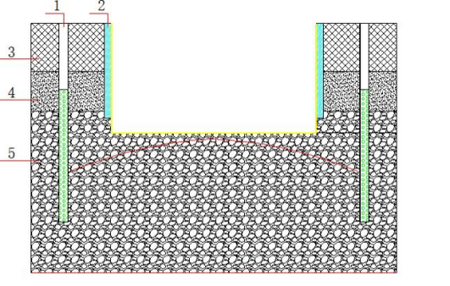
图9.3.1 短悬挂帷幕条件下坑外疏干降水示意图（多用于荆州地区）
1—降水管井；2—隔渗帷幕；3—隔水层；4—承压含水层（砂层）；5—承压含水层（卵、砾石层）
9.3.2 基坑涌水量计算
a）根据基坑降水工程帷幕设置的状态，划分为三种类型，给出对应计算方法，见表9.3.2。
表9.3.2 基坑工程降水类型及方法
类型 | 隔渗帷幕设置状态 |  |  | 设计理论依据 | 涌水量计算方法
1 | 无隔渗帷幕或不考虑隔渗帷幕影响 |  |  | 含水层平面渗流理论 | 大井法
2 | 帷幕底端位于目的含水层中（悬挂式帷幕） | 管井过滤器全部或大部分超出帷幕底端 | — | — | 大井法
2 | 帷幕底端位于目的含水层中（悬挂式帷幕） | 管井过滤器底端埋深与帷幕底端埋深接近 | 减压降水 | Dupuit假设和阻隔理论 | 修正大井法
2 | 帷幕底端位于目的含水层中（悬挂式帷幕） | 管井过滤器底端埋深与帷幕底端埋深接近 | 疏干降水 | Dupuit假设和阻隔理论 | 修正大井法
2 | 帷幕底端位于目的含水层中（悬挂式帷幕） | 管井过滤器底端埋深与帷幕底端埋深接近 | — | — | 数值模拟法
3 | 帷幕底端位于目的含水层的隔水底板中（落底式帷幕） |  | 无补给源 | 带隔水边界的基坑平面渗流理论 | 体积法
3 |  |  | 有补给源 | 带隔水边界的基坑平面渗流理论 | 表观参数法
b）基坑帷幕底端位于目的含水层中（悬挂式帷幕）时，本文件主要针对的是承压含水层。
悬挂式帷幕的存在，会在一定范围内改变其周边地下水的渗流路径，如图9.3.2-1所示。邻近基坑工程，地下水的渗流存在竖向和水平两个方向，即绕流区$R_{1}$（$r_{0}+ω<R_{1}$≤$R$）；但随着与帷幕外侧距离的增加，这种绕流的影响程度逐渐减小，直至可以忽略，在该区地下水流向以水平方向为主，竖向分量可以忽略，即非绕流区(当$r>R_{1}$时）。
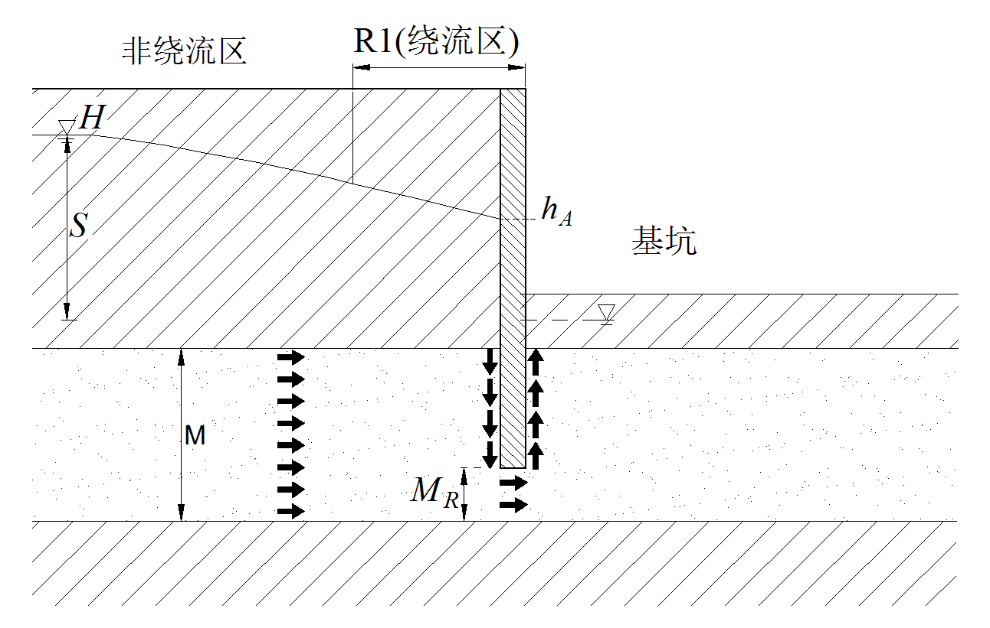
图9.3.2-1 帷幕作用下地下水渗流路径示意图
针对悬挂式帷幕+管井联合降水体系的复杂三维渗流问题，常采用数值模拟方法；但数值模拟方法计算过程较为繁琐，工程中常在大井法的基础上，结合经验法进行估算设计。武汉地区已有不少研究学者基于Dupuit假设和阻隔理论对于悬挂式帷幕+管井联合降水体系的解析解法作了大量的研究，如公式（9.3.2-1）、（9.3.2-2），工程技术人员可以参考使用。对于帷幕外侧为无压状态的情况，建议采用数值模拟的方法进行分析计算。
1）当悬挂式帷幕条件下，基坑为减压降水时，如图9.3.2-2所示：
图9.3.2-2 悬挂式帷幕+减压降水示意图
$Q=\frac{2πKMr_{0}{SM}_{R}}{M{（M−M_{R}+ω）}+r_{0}M_{R}ln\left(1+\frac{R}{r_{0}}\right)}$ （9.3.2-1）
式中：
Q——基坑计算涌水量，m³/d；
r₀——基坑等效半径，m；
K——渗透系数，m/d；
M——含水层厚度，m；
H——任意点处隔水底板到降水前静水位的高度，m；
S——水位降深,m；
M_{R}——帷幕底端距含水层底板的距离，m；
ω——帷幕厚度，m；
R——抽水影响半径，m。
2）当悬挂式帷幕条件下，基坑为疏干降水时，如图9.3.2-3所示：
图9.3.2-3 悬挂式帷幕+疏干降水示意图
$Q=\frac{2πKMr_{0}{SM}_{R}}{∝M{（M+H−S−{2M}_{R}+ω）}+r_{0}M_{R}ln\left(1+\frac{R}{r_{0}}\right)}$ （9.3.2-2）
式中：
$α$——为帷幕影响系数，$∝=0.05+\frac{M_{R}}{M}$ ，$M_{R}<S_{d}$；
M——含水层厚度，m；
M_{R}——帷幕底端距含水层底板的距离，m；
S_{d}——目标水位距含水层底板的距离，m；
H——任意点处隔水底板到降水前静水位的高度，m。
收集汉口地区一级阶地典型基坑工程项目，基于公式（9.3.2-1）及（9.3.2-2）计算分析，总结归纳如下：
项目一：某地勘测院设置两层地下室，基坑周长约388m，面积约7105㎡，开挖深度8.8～11.55m。该项目位于汉口地区一级阶地，基坑侧壁土层主要为表层人工填土层、第四系全新统冲洪积物的一般粘性土层及冲洪积物的砂性土层，开挖面多位于淤泥质黏土层中。
基坑支护结构采用钻孔灌注桩+1道钢筋混凝土支撑，局部2道钢筋混凝土支撑，地下水控制设计采用悬挂式帷幕止水+管井减压降水，止水帷幕插入含水层深度2.8m。
采用公式（9.3.2-1）计算涌水量22779m³/d，与敞开式涌水量公式计算值相近，该项目5～9月实测平均抽水量约12480m³/d。
项目二：某地图书馆设置1～2层地下室，基坑周长约730m，面积约29000㎡,开挖深度6.85m～11.55m。该项目位于汉口地区一级阶地，自上而下划分为3个单元层：填士层，第四系全新统冲积一般黏性土、粉砂夹粉土、粉质黏土层及砂土层，基岩为志留系粉砂质泥岩，开挖面多位于淤泥质粉质黏土夹粉土层中。
基坑支护结构采用钻孔灌注桩+1道钢筋混凝土支撑，地下水控制设计采用悬挂式帷幕止水+管井减压降水，止水帷幕插入含水层深度18.8m。
采用公式（9.3.2-1）计算涌水量约25915m³/d，约为敞开式涌水量公式计算值的82%，该项目8～11月实测平均抽水量约24192m³/d。
项目三：HZ中心设置2层地下室，基坑周长约410m，面积约9960㎡,开挖深度8.95～11.5m。该项目位于汉口地区一级阶地，自上而下划分为5个单元层：填土及填土混淤泥层，第四系全新统冲积一般黏性土、淤泥质土层，第四系全新统冲积黏性土与下部砂性土层之间的过渡层，第四系全新统冲积砂层，基岩为白垩下第三系砂岩、泥岩，开挖面多位于淤泥质粉质黏土层中。
基坑支护结构采用钻孔灌注桩+1道钢筋混凝土支撑，地下水控制设计采用悬挂式帷幕止水+管井减压降水，止水帷幕插入含水层深度16.5m。
采用公式（9.3.2-1）计算涌水量约5900m³/d，约为敞开式涌水量公式计算值的74%，该项目3～10实测平均抽水量约5425m³/d。
项目四：KY中心设置2～3层地下室，基坑周长约872m，面积约41900㎡，开挖深度14.05m～16.25m。该项目位于汉口地区一级阶地，基坑侧壁土层主要为表层人工填土层、第四系全新统冲洪积物的一般粘性土层、冲洪积物的砂性土层，基岩为白垩-三系的泥岩、粉砂质泥岩，开挖面多位于淤泥质黏土层中。，开挖面多位于淤泥质黏土层中。
基坑支护结构采用钻孔灌注桩+2道钢筋混凝土支撑，局部2道钢筋混凝土支撑，地下水控制设计采用悬挂式帷幕止水+管井疏干降水，止水帷幕插入含水层深度21.1m。
采用公式（9.3.2-2）计算涌水量约40370m³/d，约为敞开式涌水量公式计算值的81%，该项目首年4月至次年11月实测平均抽水量约21360m³/d。
项目场区地下水位受季节变化影响显著，实测抽水量受施工工况、现场降水管控等多重因素综合影响，相关数据仅作为工程分析参考依据。
c） 帷幕底端位于目的含水层的隔水底板中（落底式帷幕），降水以疏干基坑内地下水为目的，或以前期减压、后期疏干部分承压水为目的的，对于公式（3）中疏干承压含水层时，除了考虑承压转无压后在重力作用下的自由排水体积外，还应考虑承压水由于压力变化弹性释水的水体积，故而比给水度略大，考虑1.05的增大系数。
基坑工程地下水控制设计时，根据附录D基坑工程连通性抽水试验求取隔水系数λ，采用表观参数法按公式（4）确定基坑的涌水量，调整降水设计方案。利用表观参数法求取落底式帷幕条件下基坑涌水量的方法在武汉地区已有多个工程案例，如绿地中心、恒隆广场、天悦星辰等。
9.3.6 水位预测
考虑到抽水设备故障、土方开挖及施工过程中对井的破坏等因素的影响,在设计时应设置备用井。
降水水位可按照本条及附录E（降水水位计算与预测）中所列典型公式进行计算，也可选用更加符合实际情况的其他公式进行计算，有条件时，也可通过数值模拟方法计算确定。
降水水位计算点应选取基坑中心点及典型部位，其典型部位主要指基坑的角点、深大基坑边缘中部、群井抽水干扰最小处及离降水管井距离最远处。
9.3.7 降水沉降计算与预测
降低地下水位可能引起地面变形的原因主要有两个：
- 是降低地下水位形成的水力坡度大于临界水力坡度时，在渗流应力作用下将细粒土带走、掏空、产生潜蚀和管涌，使得粗粒土颗粒重新排列、压密而引起地面变形；
- 是地下水位下降引起的有效应力增加而对下部土体产生的附加压缩变形。在降水时，如果含砂量满足规范要求，因潜蚀和管涌引起地面变形的可能性很小，而有效应力的增加对土体的变形，需要考虑有效应力的增量和施加时长，即水位的变化和固结时间的影响。
长江及汉江在武汉城中交汇，一级阶地地下水水位受江水及大气降水综合影响，季节性变化规律明显。丰水期地下水位自阶地前缘至后缘逐渐降低，表现为江水补给地下水，地下水位一般为13.28 m～23.47 m；枯水期江水位低于地下水位，表现为地下水补给江水，阶地后缘地下水位高，前缘低，地下水位一般为6.81 m～18.26 m。因此，对长江边地下水水位剧烈波动区，其土层早已固结完成，在水位波动范围内的水位降深不会引起新的沉降。长江二级阶地、长江古河道地带以及剥蚀垄岗地貌单元碎石层中的承压水降水时，上部老黏性土土层的平均自重应力与该土层有效应力增量之和小于土体的前期固结压力，不会引起沉降变形。
基坑降水引起的地面沉降计算理论较多，但目前在工程上常用的仍是分层总和法，该方法概念清晰、公式简明，易于工程人员掌握和使用，分层总和法中最为关键的参数是沉降计算经验系数。本文件针对武汉地区的典型地层结构，对不同类型、不同厚度的土层固结度与固结时间的关系进行了计算，如表9.3.7-1所示，据此确定降水时间影响系数M_{t}；压缩模量修正系数φ_{e}参考GB 50007选用。
表9.3.7-1 武汉地区典型土层不同时间完成的固结度
固结时间 | 土体类型
固结时间 | 排水长度H  即土层厚度 | 淤泥、淤泥质土 | 黏性土 | 粉土 | 粉砂、细砂 | 中砂
6个月 | 5 m | 0.02 | 0.13 | 0.65 | 1 | 1
6个月 | 10 m | 0.011 | 0.063 | 0.577 | 0.999 | 1
6个月 | 15 m | 0.007 | 0.042 | 0.547 | 0.977 | 1
6个月 | 20 m | 0.005 | 0.031 | 0.505 | 0.919 | 1
1年 | 5 m | 0.03 | 0.18 | 0.72 | 1 | 1
1年 | 10 m | 0.015 | 0.109 | 0.609 | 1 | 1
1年 | 15 m | 0.01 | 0.059 | 0.573 | 0.999 | 1
1年 | 20 m | 0.008 | 0.044 | 0.552 | 0.984 | 1
1年半 | 5 m | 0.04 | 0.22 | 0.77 | 1 | 1
1年半 | 10 m | 0.019 | 0.109 | 0.633 | 1 | 1
1年半 | 15 m | 0.013 | 0.072 | 0.589 | 1 | 1
1年半 | 20 m | 0.009 | 0.054 | 0.567 | 0.997 | 1
2年 | 5 m | 0.04 | 0.25 | 0.81 | 1 | 1
2年 | 10 m | 0.022 | 0.125 | 0.654 | 1 | 1
2年 | 15 m | 0.014 | 0.084 | 0.603 | 1 | 1
2年 | 20 m | 0.011 | 0.063 | 0.577 | 0.999 | 1
2年半 | 5 m | 0.05 | 0.28 | 0.84 | 1 | 1
2年半 | 10 m | 0.024 | 0.14 | 0.672 | 1 | 1
2年半 | 15 m | 0.016 | 0.094 | 0.615 | 1 | 1
2年半 | 20 m | 0.012 | 0.07 | 0.586 | 1 | 1
3年 | 5 m | 0.05 | 0.31 | 0.87 | 1 | 1
3年 | 10 m | 0.027 | 0.154 | 0.689 | 1 | 1
3年 | 15 m | 0.018 | 0.102 | 0.626 | 1 | 1
3年 | 20 m | 0.013 | 0.077 | 0.594 | 1 | 1
5年 | 5 m | 0.07 | 0.39 | 0.94 | 1 | 1
5年 | 10 m | 0.034 | 0.198 | 0.744 | 1 | 1
5年 | 15 m | 0.023 | 0.132 | 0.662 | 1 | 1
5年 | 20 m | 0.017 | 0.099 | 0.622 | 1 | 1
10年 | 5 m | 0.1 | 0.5 | 0.99 | 1 | 1
10年 | 10 m | 0.049 | 0.281 | 0.839 | 1 | 1
10年 | 15 m | 0.032 | 0.187 | 0.73 | 1 | 1
10年 | 20 m | 0.024 | 0.14 | 0.672 | 1 | 1
表9.3.7-2 武汉地区典型土层计算参数表
土的类型 | k(cm/s) |  | e1 |  | Es(kPa)
土的类型 | k_{min} | k_{max} | e1_{min} | e1_{max} | Es_{max} | Es_{min}
中砂 | 1.70E-02 | 2.30E-02 | 0.4 | 0.7 | 23000 | 18000
细砂、粉砂 | 6.00E-03 | 1.70E-02 | 0.4 | 0.8 | 18000 | 9000
互层土 | 6.00E-05 | 6.00E-03 | 0.75 | 1.1 | 9000 | 6000
一般黏性土 | 8.00E-07 | 2.00E-05 | 0.5 | 1 | 6000 | 3500
淤泥质土 | 1.00E-07 | 1.00E-06 | 1 | 1.5 | 3500 | 1500

9.4 真空管井
9.4.1 在武汉地区，真空管井降水多用于厚度较大的互层土。
9.4.2 真空管井降水通过真空法，在井点周围形成部分真空，增加流向井点的水力梯度并改善周围土的排水性和稳定性。

9.5 轻型井点
9.5.1 轻型井点降水由于排水量很小，当含水层的渗透系数较大时，难以达到降水效果。但在富水性不强且补给不充沛时，也可以采用；在武汉地区，轻型井点降水在粉土层采用较为适宜；当目标含水层为互层土且采用的降水措施不与强含水层连通时，互层土的综合渗透系数大于2也可采用。
9.5.2 轻型井点主要由井点管（包括过滤器）、集水总管、抽水泵、真空泵等组成；井点管沿基坑周围埋设，在地面铺设有一定坡度的集水总管，井点管与总管用软管或钢管连接，在总管中段适当位置安装抽水水泵或抽水装置，通过真空吸水泵将集水管内水抽出，达到降低基坑四周地下水位的效果。

9.8 施工
9.8.3 真空管井是在常规管井降水的基础上，增设真空泵抽气集水系统的一种复合降水方式，主要由真空泵、钢质井盖、钢质井壁管、钢质滤水管、深井潜水泵组成。

9.9 运行与维护
9.9.1、9.9.2 基坑开挖是由浅入深的，不必在降水初期就将地下水水位降低到基坑设计的最大目标水位。基坑降水应根据水位监测情况和施工开挖工况等按需进行。基坑周边市政排水管（涵）布置情况和排水能力直接影响基坑工程的排水效率。基坑降水的设计和施工应结合周边市政排水管（涵）布置情况和排水能力，按照最大流量要求进行设计。
排水系统及配电系统设计应安全、可靠、便捷。对于有内支撑的基坑工程，排水管网可以固定在内支撑上；对于敞开式开挖的基坑工程，井间距较大时可采用灯笼架或钢立柱架设排水管网，该方式在武汉中心大厦、武汉凯德广场、武商摩尔城等项目得到成功运用。主排水管的布置和管径的选择应结合基坑周边排水口的位置、数量、排水管井、坑内抽排量、大气降水等因素综合确定。
降水运行期间必须保证不间断的电力供应。为了防止大面积停电的突然发生以及现场电路系统故障，降水运行的整个过程中都必须有双回路电源作保证措施。备用发电机应考虑降水运行的最大用电功率。
9.9.6 降水管井内的深井泵不同于普通污水泵，坑内的明水和污水直接影响深井泵叶轮、电动机正常工作，严重时引发烧泵，影响降水效果。

9.10 工程环境影响风险控制
9.10.1 在进行降水设计时，还应对周边环境进行风险源辨识与风险等级划分，对邻近既有建（构）筑物、地下管线、道路、桥梁、铁路、轨道交通、堤防应进行安全影响评估，并采用必要的保护措施。对涉及铁路、轨道交通、桥梁、堤防等需要做专题影响评估报告的，应报相关部门进行批准，取得书面意见。
9.10.2 当基坑降水对周边环境影响超过环境承受能力时，应对受影响的建（构）筑物采取保护措施，或采取隔渗措施阻隔降水对周边环境的影响。

10 回灌

10.1 一般规定
10.1.1 在基坑开挖深度大，需长时间、大幅度抽水时，其引起的沉降变形超出周边建（构）物变形允许范围值的，可采取回灌措施。
10.1.2 回灌水位标高应根据实际地下水位的变化及时调节，既要防止水头过高又要防止水头过低，水头过高可能导致原地下水位以上土层湿陷或者软化、已有邻近地下室漏水或本工程隔渗帷幕被击穿等不良现象。水头过低影响回灌效果，因此要求在工程场地附近设置一定数量的观测井，定时进行观测和分析。
10.1.3 回灌水悬浮物浓度应控制在 20 mg/L 以下。
10.1.5 回灌管井的控制范围应大于周边已有建（构）筑物或地下管线与基坑相邻侧的边长。回灌管井应优先布设在地层沉降敏感区、降水管井群的最大影响区和重点控制区。

10.2 设计
10.2.3 回灌设计目标是要实现对周边环境的变形控制要求，技术手段是结合地质条件通过选择合理的回灌方法实现地下水位的抬升抑制周边环境的沉降。选择加压回灌时，应做好压力值的合理化确定、井壁封堵措施的设计及施工质量控制，防止井壁在水压力作用下的劈裂破坏，同时还要考虑加压过程中对周边环境的影响。
10.2.4 加压回灌时，压力增大，回灌量上升，水位抬升越明显，但回灌压力受井壁隔水封闭层厚度及地层条件的制约，过大的回灌压力会使地下水沿井管外渗出并导致加压回灌失效。本条文规定了允许回灌压力的计算方法，目的是限制回灌管井的允许最大回灌压力。
在加压回灌过程中，结合工程实践案例，极少出现回灌水头压力使井壁原状土地层发生变形破坏导致冒水的现象，往往出现回灌井井壁冒水的情况，其主要原因为:首先，井壁隔水封闭层回填不密实，含水层至地面间有渗流通道存在，该种情况下，回灌水头超过地面即可能产生冒水，属于施工不达标。其次，隔水封闭层施工质量较好的条件下，黏土球底部因回灌压力的增加发生劈裂拉伸破坏，逐渐形成垂向裂隙，最终发展至地面冒水。
隔水封闭层底部发生劈裂拉伸破坏是确定允许回灌压力的主控因素，但考虑到隔水封闭层及侧壁原状土的界面抗劈裂性能与施工质量及原状土性能等存在直接关系，其取值难度较大。本规范推荐的允许回灌压力计算公式是采用土体突涌稳定性验算逻辑，并结合回灌试验实测数据对安全系数取值范围进行了相关规定。

图1 回灌井计算模型示意图
案例1：武汉保利K1地块深基坑降水及回灌工程中，隔水封闭层采用18.0m的黏土球，未采取严格回填密封措施，回灌井单井压力达到0.02MPa时，井周边出现冒水冒砂，为避免井壁冒水，重新成井后改进回灌井止水材料，先回填 5m 厚粘土球，回灌井粘土球上部井管外用压密注浆封闭，确保地下水回灌过程中回灌水不上涌。在单井加压回灌试验时，当回灌压力达到 0.12MPa时，井周边未出现冒水冒砂现象。
改进止水材料，采用注浆封闭后：
$F_{S}=\frac{γ_{S}h_{2}}{γ_{ϖ} \left(h_{p}+h_{1}\right)}=\frac{19.5×18}{10×\left(12+18\right)}=1.17$
案例2：武汉市浙商大厦基坑回灌示范工程中，回灌井止水材料采用18m黏土球，为了减少回填材料中的空隙以及回填层与地层之间的接触不良，回灌井周边进行压密注浆，在井的四周进行加固，确保回填层密实。在回灌试验中，回灌压力为0.03～0.08MPa，井周边未出现冒水冒砂现象。
$F_{S}=\frac{γ_{S}h_{2}}{γ_{ϖ} \left(h_{p}+h_{1}\right)}=\frac{18×18}{10×\left(8+18\right)}=1.25$
案例3：上海某基坑降水回灌工程中，为避免井壁冒水，在回填滤料上方回填了10m长黏土球，黏土球顶至地面的48m回填瓜子片，瓜子片密实后，通过预埋注浆管注浆封填。在回灌试验中，回灌井内回灌水头h_{p}达20m时，井壁未出现冒水现象，回灌井内回灌水头h_{p}达22m时，井壁出现大量冒水。
$F_{S}=\frac{γ_{S}h_{2}}{γ_{ϖ} \left(h_{p}+h_{1}\right)}=\frac{19.5×58}{10×\left(20+58\right)}=1.45$
F_{s}的取值过大会限制回灌压力使回灌量偏小，取值过小会造成计算回灌压力过大导致井壁破坏产生冒水现象。结合上述案例，取井壁抗劈裂安全系数F_{s}为1.2～1.5，当隔水封闭层采用黏土球封闭时宜取高值，采用注浆封闭时宜取低值。由于目前湖北省内加压回灌的工程实测数据样本相对较少，实际加压回灌的压力选择可根据本计算结果并结合现场回灌试验最终确定。
10.2.7 通过回灌试验可获得各级回灌压力下所对应的不同单井回灌量Q*,计算公式（15）建立了任意点单井回灌量Q*与的理论水位抬升值S*之间的关系。在设计过程中，可以根据回灌控制水位计算各井所需的单井回灌量Q*，进而确定各井的回灌压力控制指标。
本文件编制组查阅了大量文献及抽、灌对比试验，在工程实践中采用降水理论进行回灌管井的影响半径、回灌渗透系数、水位抬升等计算已基本形成共识。式（15）是计算完整井单井承压水水位抬升的基本公式。
目前，对于非完整井回灌的水位回升计算还没有成熟的经验公式可参考。在厚大含水层中，有采用扎马林的“有效带”，即将完整井计算公式中的含水层厚度M换成“有效带”的厚度，从而可继续利用完整井的公式进行计算的观点。但是此方法可能导致预测的水位抬升值偏大，用于设计偏不安全。故本次规程非完整井回灌依然采用含水层厚度M进行计算，实际操作时由回灌试验求算回灌渗透系数K*及影响半径概化值R*，再用于回灌设计计算。在试验回灌管井与设计回灌管井结构相同的条件下，统一采用基本公式进行计算是可行的。
10.2.8 群井回灌水位抬升计算可采用各单井回灌水位抬升公式计算后进行叠加，但应考虑群井回灌效应的影响。
10.2.9 基坑回灌时，在土体中产生的水压力随与回灌管井的距离增大而逐渐衰减，在回灌管井周围产生的水压力一般较大，会对邻近的隔渗帷幕或建（构）筑物基础产生较大的影响；回灌管井距离建（构）筑物距离过近，回灌管井成孔施工或洗井也会对其变形产生较大影响；因此，回灌管井井位的确定应结合受保护建（构）筑物的具体情况分析确定，如建（构）筑物基础形式、结构抗变形能力、现阶段病害等特点合理确定。
降水管井与回灌管井之间应保持一定的距离，当距离过小时，水流彼此干扰，透水通道易贯通，无法使水位恢复到天然水位附近，对于渗透性较强粗砂、砾砂和碎石层，回灌管井与降水管井的距离应适当增加。
10.2.10 成对布置回灌管井是指回灌管井成组、紧邻布置在被保护建（构）筑物旁，成对布置可以在主回灌管井进行回扬抽水之前预先开启辅助回灌管井，当主回灌管井周围出现水位下降时，由于辅助回灌管井此时正在进行回灌，辅助回灌管井周围仍有水位上升锥，能有效防止被保护建（构）筑物处出现较大水位降深，从而减小或防止被保护对象的沉降。

10.3 施工
10.3.2 隔水封闭层施工工艺及施工质量十分重要，直接影响着回灌的效能甚至成败，应结合现场环境及地质条件等因素合理确定。如上部松散填土层较薄时，可在填土层底部位置设置止水环后再浇筑混凝土或注浆封填，上部松散填土层较厚时，可通过在井口附近进行预注浆形成止浆压盖，避免回灌水压通过填土空隙流失而消散。

10.4 运行与维护
10.4.1 回灌管井的运行维护过程十分重要，由于回灌工程边界条件复杂，武汉市临江区域地下水补给、径流、排泄条件随季节变化有一定波动，应密切关注回灌水位回升值及回灌量的变化，做到动态调整，使回灌水位抬升值不低于设计值。
10.4.2 为预防和处理管井堵塞，主要采用回扬的方法，回扬是在回灌管井中开泵抽排水中堵塞物。每口井的回扬次数和回扬持续时间主要由含水层颗粒大小和渗透性而定。

11 检测与监测

11.1 一般规定
11.1.4 地下水控制过程中容易发生难以预料的突发情况，通过监测可以及时发现异常，防止或减少事故发生。

11.2 检测
11.2.1 隔渗帷幕质量检验应符合《建筑基坑支护技术规程》JGJ 120、《建筑地基处理技术规范》JGJ 79、《基坑工程技术规程》DB42/T 159、《等厚度水泥土搅拌墙技术规程》DB42/T 1774、《型钢水泥土搅拌墙技术规程》JGJ/T 199、《渠式切割水泥土连续墙技术规程》JGJ/T 303、《咬合式排桩技术标准》JGJ/T 396等的有关规定。
11.2.4 降水管井抽水稳定后，井水的含砂量不应大于20 mg/L。（20 mg/L相当于体积比1/100000；20 mg/L相当于质量比1/50000） 。
降水管井出水含砂量是衡量降水管井质量的一个重要指标，出水含砂量大小与过滤器的选择、施工质量及井壁进水流速等因素有关。抽出水中的固体颗粒来源于地层中细颗粒成分，如果出水含砂量过大，说明地层中细颗粒成分流失量大，使井周边一定范围的地层中孔隙增大，会造成地面不均匀沉降。

11.3 监测
11.3.1 地下水控制工程与基坑支护工程的监测周期有所不同，一般来说，基坑回填后，基坑支护工程的监测工作即可终止；但因结构抗浮或周边环境保护需要而继续运行降水管井或回灌井时，地下水的监测工作应延续至全部降水管井、回灌井停止工作并完成封井后。
监测预警值是地下水控制期间对基坑工程状态进行判断的重要依据。基坑工程周边环境的监测项目的预警值应按监测对象的主管部门要求由基坑设计方确定，当无具体控制值时，可参考《建筑基坑工程监测技术标准》GB 50497的相关建议执行。
11.3.5 巡视检查应由有经验的监测人员负责，巡视检查主要以目测为主，辅以简单的工具，检查方法速度快、简便、经济、有效，可以及时弥补仪器监测的不足。巡视检查发现任何异常，均应引起足够的重视，及时预警。

